项 目 七 主 文 档
对账和结账
上课就用这一份
文档编号 07-00 版本 v1.0 生成日期 2026-08-18 主角：小新 + 李会计 + 王老板
★ 这个项目讲的是「账对不上怎么办」 教材三个任务：对账、财产清查、结账。前面六个项目讲的是「怎么把账记进去」，项目七讲的是「记完之后，账本和真实世界对不对得上」。★ 全项目只有一个真正的难点：任务2的财产清查，特别是「待处理财产损溢」这个科目——它是全书唯一一个「过路科目」，进去的钱最后一定要清空。占 5 个暂停点。★ 任务1对账和任务3结账都是流程性内容，讲清顺序就行，各给 2-3 个。
这个项目讲什么
10 个暂停点，20 张配图（含 5 个机动素材）
为什么只给10个暂停点 按《00-07》配额表，项目七是 2 周课时、重要度「一般」，配额就是 10 个。★ 这个项目大量内容是「知道有这回事」——四种对账、两种盘存制度、四种未达账项，这些看图就懂，不需要动笔。★ 把动笔次数省下来，全押在财产清查的分录上（第5-9暂停点）。★ 记住：图是给眼睛看的，暂停点才要动笔。负担来自动笔次数，不是看图次数。
任务 | 教材内容 | 本文档怎么讲 | 暂停点
任务1 对账 | 对账的意义、账证核对、账账核对、账实核对、账表核对 | 知识点 1-2。四种核对用一张「四道关卡」图讲完 | 第1-2
任务2 财产清查 | 清查的意义与种类、永续盘存制与实地盘存制、清查方法（现金/银行存款/实物/往来）、清查结果的处理 | 知识点 3-7。全项目核心，银行存款调节表和待处理财产损溢各占两个暂停点 | 第3-9
任务3 结账 | 结账的意义、结账的一般程序（四步）、结账的方法（红线怎么划） | 知识点 8-9。用「一条红线画在哪」这一个动作串起来 | 第10
配套的东西在哪
要用什么 | 文档编号 | 在哪个文件夹 | 什么时候用
本文档（讲课用） | 07-00 | 07_项目七_对账和结账 | 上课全程照着念
全部 20 张配图 | 项目七配图.zip | 07_项目七_对账和结账 | 课前解压投影
银行对账小助手（网页） | 07-A1 | 07_项目七_对账和结账 | 知识点 5 用一次，约 10 分钟
学生记录册 | 90-A1 | 90_通用工具_全学期复用 | 开学发一本，用到期末
随机点名与计分器 | 90-B2 | 90_通用工具_全学期复用 | 每个◆要查的地方
课堂规则 | 90-C00 | 90_通用工具_全学期复用 | 学生问加分时翻给他看
角色怎么变声
角色 | 怎么变声 | 本项目句数
旁白 | 本音，正常语速稍慢 | 10 句
小新 | 细、快、上扬，带点傻气 | 13 句
李会计 | 干练、语速偏快、有点强势 | 15 句
王老板 | 热情、大嗓门、语速快 | 6 句
★ 本项目没有新角色 不再加人了。项目三加了李会计之后，四个人已经够用：王老板负责「提出蠢问题」，李会计负责「给出专业答案」，小新负责「说出学生心里想的那句话」，旁白负责串场。★ 实在变不出来就只变「快慢」这一个维度。带 ★ 的台词一个字都别改。

知识点 1 账本上有 30 万，柜子里只有 28 万（约12分钟）
图 1 账上的钱，和真的钱
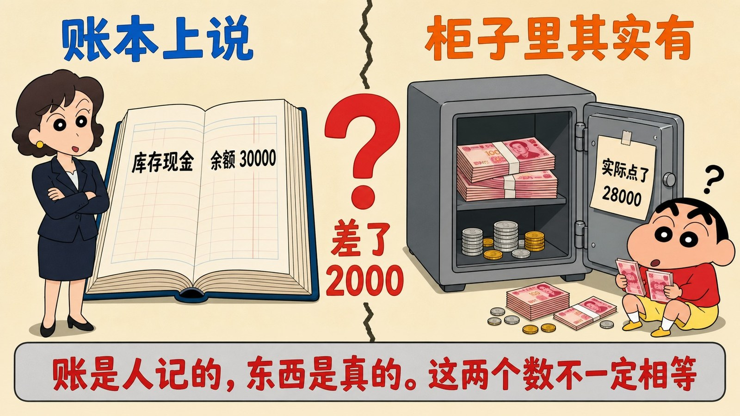
图片文件 项目七-01_账上的钱和真的钱.jpg （在 项目七配图.zip 里）
▶ 绘图提示词 （不满意就复制这段重新生成）
蜡笔小新动画风格，画面是一张左右对比图，浅米色背景，中间有一条竖向的裂缝状分隔线。左半边顶部用蓝色中文大字写着「账本上说」，下方画一本摊开的厚账簿，账簿页面上用清晰的黑色中文和数字写着「库存现金 余额 30000」，账簿旁边画李会计（成年女性，短发，穿深色职业装，表情干练）抱着手臂站着。右半边顶部用橙色中文大字写着「柜子里其实有」，下方画一个打开的铁皮保险柜，柜子里放着几叠钞票和一些硬币，柜门上贴着一张便条，便条上用清晰的黑色中文写着「实际点了 28000」，保险柜旁边画小新蹲在地上数钱，一脸茫然。两边之间的裂缝中央画一个大大的红色问号，问号下方用红色中文写着「差了 2000」。画面最下方有一个浅灰色长条方框，框内用红色中文大字写着「账是人记的，东西是真的。这两个数不一定相等」。画风、配色、线条与蜡笔小新原动画完全一致。横版构图，16:9。
这张图为什么成立 ★ 视觉结构＝逻辑结构：左边是账、右边是实物，中间一道裂缝。指着左边说「这叫账存数」，指着右边说「这叫实存数」，指着裂缝说「项目七整整两周，就是在处理这道缝」。★ 从现象开门，不从术语开门。「账实不符」这四个字这时候一个都别提，等学生自己看出「差了2000」，再给名字。
旁白 （本音） 前面六个项目，你们学的是怎么把账记进本子里。
旁白 （本音） ★ 从今天起换个方向：本子上记的，跟外面真实世界，对得上吗？
小新 （细、快、上扬） 记的时候都是照着单子抄的，怎么会对不上？
李会计 （干练、有点强势） ★ 会抄错、会漏抄、会被人偷、还会自己蒸发——酒精放久了会挥发，水果放久了会烂。
小新 （细、快、傻气） ……账本管不住东西烂掉啊。
李会计 （干练、往下压） ★ 所以才要定期去数一遍。数完了发现不一样，就得查为什么、然后改账。
■ 项目七第1暂停点 请暂停30秒。册子：账上写着30000，柜子里只有28000。你觉得可能是什么原因？想到几条写几条。
这题没有标准答案 让四五个人说说。★ 学生一般会说「有人偷了」——这只是其中一种。要引导出另外三类：① 记错了（多记了2000）② 收付漏记了 ③ 真的被拿走了。★ 教材把原因分成三类：主观原因（记错、漏记）、管理原因（保管不善、被盗）、客观原因（自然升溢、自然损耗、未达账项）。★ 千万别一开始就念这三类，先让学生自己想，想到几条算几条，最后你来归类——归类这一下，就是他们自己想出来的东西被命名的那一刻。
图 2 对账，要过四道关
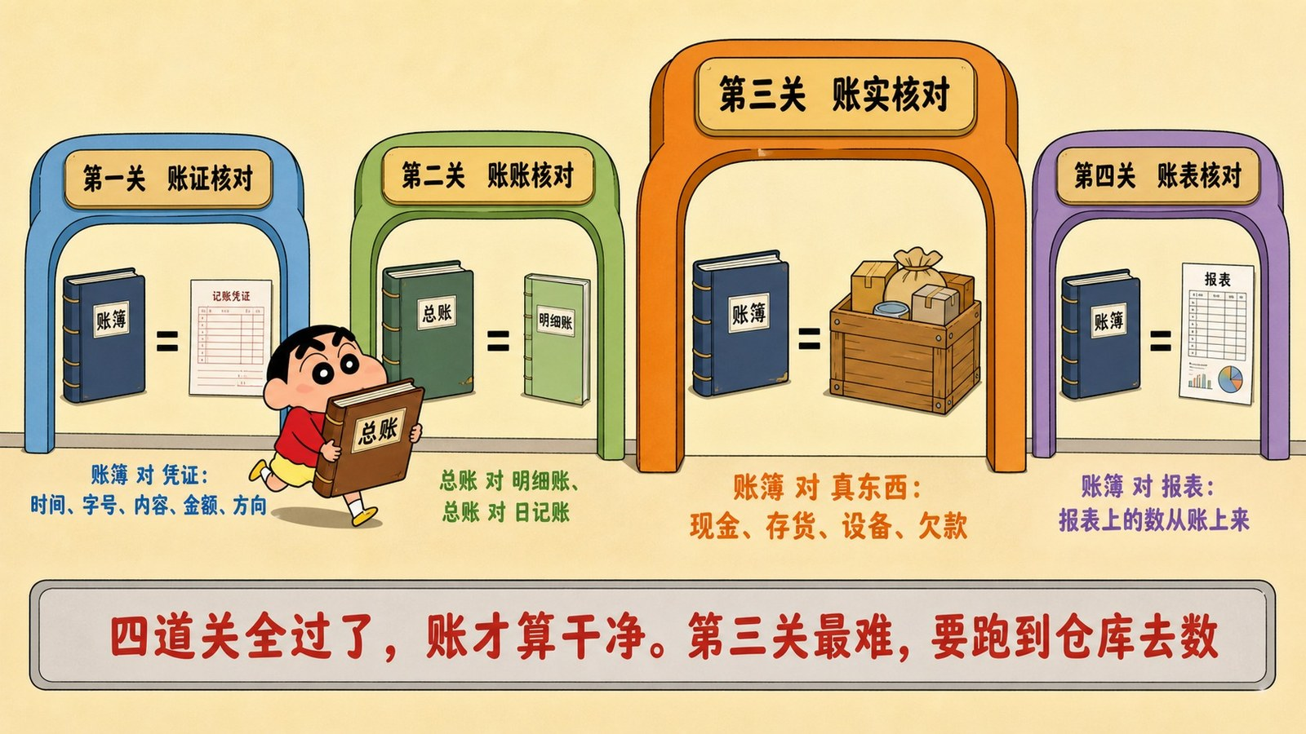
图片文件 项目七-02_对账四道关.jpg （在 项目七配图.zip 里）
▶ 绘图提示词 （不满意就复制这段重新生成）
蜡笔小新动画风格，画面是一张横向闯关流程图，浅米色背景，像一条通道。画面从左到右排列四道关卡门，每道门是一个圆角矩形拱门，门上方有一块牌匾。第一道门蓝色，牌匾上用清晰黑色中文写着「第一关 账证核对」，门内画一本账簿和一张记账凭证并排放着，中间有一个等号，门下方用蓝色中文小字写着「账簿 对 凭证：时间、字号、内容、金额、方向」。第二道门绿色，牌匾上写着「第二关 账账核对」，门内画两本不同厚度的账簿并排放着，中间有一个等号，门下方用绿色中文小字写着「总账 对 明细账、总账 对 日记账」。第三道门橙色，牌匾上写着「第三关 账实核对」，门内画一本账簿和一个装满货物的木箱并排放着，中间有一个等号，这道门比其他三道画得更大更醒目，门框加粗，门下方用橙色中文小字写着「账簿 对 真东西：现金、存货、设备、欠款」。第四道门紫色，牌匾上写着「第四关 账表核对」，门内画一本账簿和一张报表并排放着，中间有一个等号，门下方用紫色中文小字写着「账簿 对 报表：报表上的数从账上来」。小新扛着一本大账本，正从第一道门走向第二道门。画面最下方有一个浅灰色长条方框，框内用红色中文大字写着「四道关全过了，账才算干净。第三关最难，要跑到仓库去数」。画风、配色、线条与蜡笔小新原动画完全一致。横版构图，16:9。
这张图为什么成立 ★ 四种核对，教材是四个并列的小标题，学生看完记不住谁是谁。做成「闯关」之后，顺序就有意义了：先对凭证（源头）、再对账本之间、再跑去对实物、最后对报表。★ 第三关画得比别的大，是故意的——它就是任务2整整一周的内容。★ 检验法：指着图上三处能说出「这是账对凭证」「这是账对账」「这是账对真东西」。
■ 项目七第2暂停点 请暂停30秒。册子：「银行存款日记账」跟「银行寄来的对账单」核对，这属于第几关？
答案 ★ 第三关，账实核对。这一题几乎所有学生都会答成「第二关账账核对」——因为对账单看起来也是一本账。★ 关键在这句：银行对账单不是你的账，是银行那边的真实记录，对你来说它就相当于「柜子里真实的钱」。所以属于账实核对。★ 答错的人比答对的多，很正常。这一题就是要他们错一次，错完这个分界线才记得住。★ 教材原文写在账实核对第（2）条：「核对银行存款日记账账面余额与银行对账单的余额是否相符」。
◆ 要查 这一段讲完：用90-B2随机抽3人举册子，看第1、2两题。
＋ 加分 第1题写了2分，想出3条以上5分；第2题写了2分，答对且说出理由5分。

知识点 2 什么时候数、数多少（约10分钟，不设暂停点）
为什么这一节不给暂停点 ★ 按《00-07》第④条：次要知识点一个暂停点都不给。「全面清查 / 局部清查」「定期清查 / 不定期清查」这四个词，看图就懂，考试也只考选择题。★ 硬塞暂停点只会稀释后面真正要动手的那五道分录题。
图 3 猜猜看：这四种情况，该数全部还是数一部分
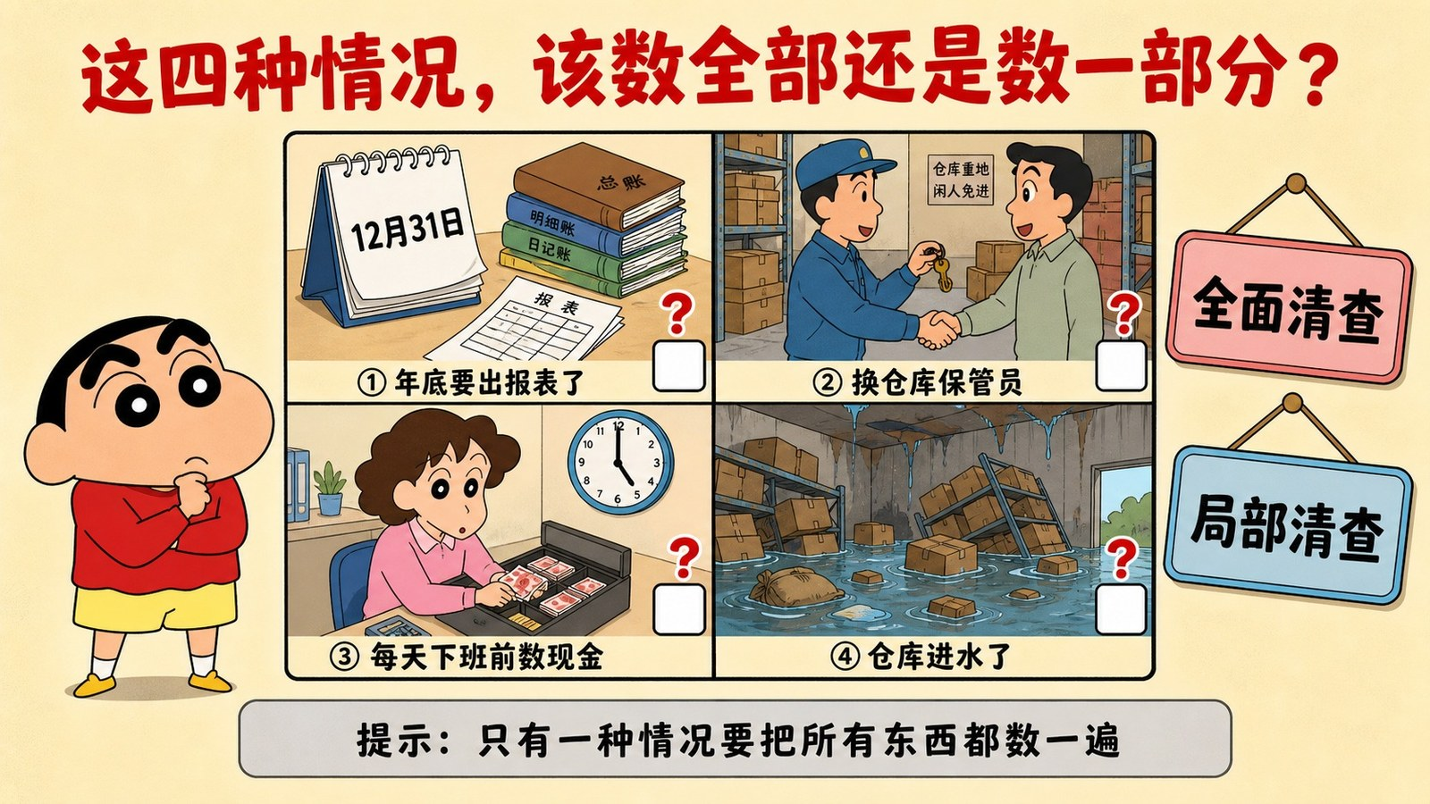
图片文件 项目七-03_猜猜看清查种类.jpg （在 项目七配图.zip 里）
▶ 绘图提示词 （不满意就复制这段重新生成）
蜡笔小新动画风格，画面是一张「猜猜看」竞猜图，浅米色背景。画面顶部用红色中文大字写着标题「这四种情况，该数全部还是数一部分？」。下方是一个两行两列的田字格，每一格里画一个场景，每一格右下角有一个空白方框，方框上方有红色问号。左上格：画一本翻到最后一页的台历，日历上写着「12月31日」，旁边画一堆账本和一张报表，格子下方用清晰黑色中文写着「① 年底要出报表了」。右上格：画一个仓库管理员正在把钥匙交给另一个人，两人握手，格子下方用清晰黑色中文写着「② 换仓库保管员」。左下格：画一个出纳员在下班时数抽屉里的现金，墙上时钟指向下午五点，格子下方用清晰黑色中文写着「③ 每天下班前数现金」。右下格：画一间被水淹过的仓库，货物歪倒、地上有积水，格子下方用清晰黑色中文写着「④ 仓库进水了」。画面左侧画小新捧着下巴思考，右侧画两张标签牌，一张写着「全面清查」，一张写着「局部清查」。画面最下方有一个浅灰色长条方框，框内用黑色中文写着「提示：只有一种情况要把所有东西都数一遍」。画风、配色、线条与蜡笔小新原动画完全一致。横版构图，16:9。
答案（★ 先让他们猜够30秒再公布） ① 全面清查（年度决算前，教材明确列出的第一种情况）② 局部清查（只查这个保管员管的那部分）③ 局部清查（只查现金，而且是每日进行的定期清查）④ 局部清查（只查受灾的那批物资）。★ 顺带一句：①是定期清查，②④是不定期清查，③既是局部也是定期。★ 这张图不设暂停点，口头问一下，谁答出来当场给分就行——不用写。
王老板 （热情、大嗓门） 我这店里几百样东西，每天都数一遍不得累死？
李会计 （干练） ★ 不用。现金天天数，贵重的每月数，年底出报表前才全部数一遍。
图 4 两种记法：随时记，还是最后倒着算
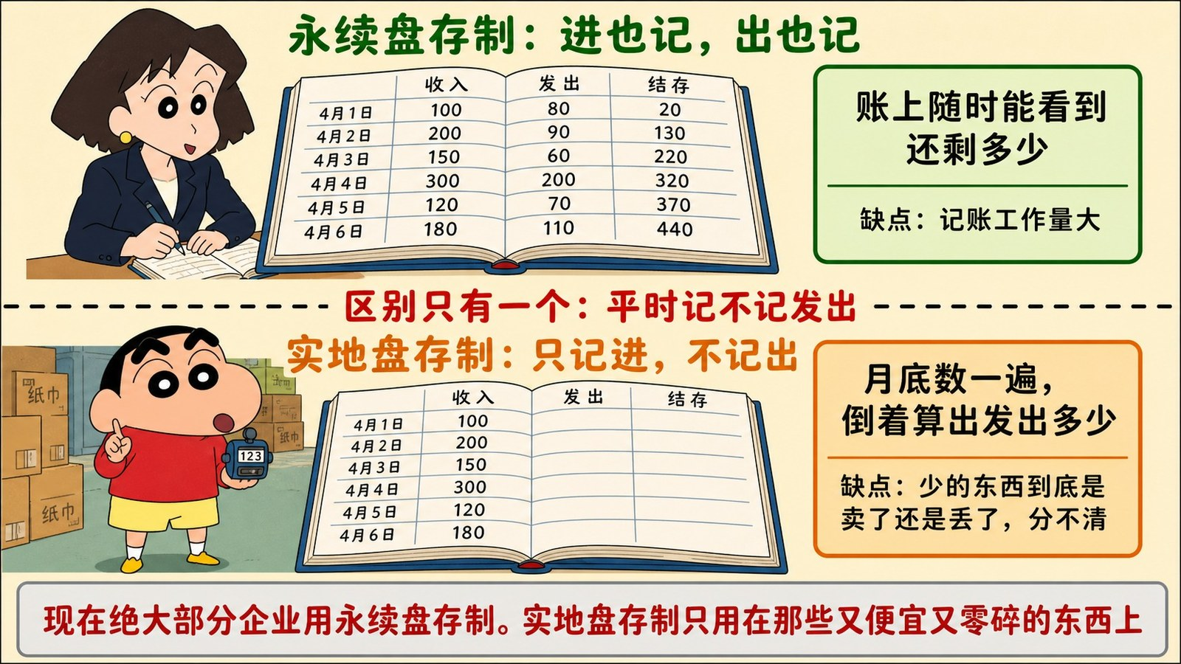
图片文件 项目七-04_两种盘存制.jpg （在 项目七配图.zip 里）
▶ 绘图提示词 （不满意就复制这段重新生成）
蜡笔小新动画风格，画面是一张上下两栏的对比图，浅米色背景。上栏顶部用绿色中文写着「永续盘存制：进也记，出也记」，下方画一本摊开的明细账，账页上有多行记录，每一行都有「收入」「发出」「结存」三栏并且全部填满数字，账本旁边画李会计拿着笔随时在记，上栏右侧有一个绿色方框，框内用清晰黑色中文写着「账上随时能看到还剩多少」，下面小字写着「缺点：记账工作量大」。下栏顶部用橙色中文写着「实地盘存制：只记进，不记出」，下方画同样格式的一本明细账，但账页上「发出」那一栏整列都是空白的，只有「收入」栏填了数字，账本旁边画小新拿着计数器在仓库里数箱子，下栏右侧有一个橙色方框，框内用清晰黑色中文写着「月底数一遍，倒着算出发出多少」，下面小字写着「缺点：少的东西到底是卖了还是丢了，分不清」。两栏之间画一条虚线分隔，虚线中间用红色中文写着「区别只有一个：平时记不记「发出」」。画面最下方有一个浅灰色长条方框，框内用红色中文大字写着「现在绝大部分企业用永续盘存制。实地盘存制只用在那些又便宜又零碎的东西上」。画风、配色、线条与蜡笔小新原动画完全一致。横版构图，16:9。
这张图为什么成立 ★ 教材两个公式学生一看就头大。这张图把公式换成一个可看见的现象：「发出」那一栏是填满的还是空的。指一下就懂。★ 实地盘存制的致命缺点在教材例7-2下面那段话里：倒挤出来的705千克，「除了正常耗用之外，可能还有非正常减少的因素存在，或为毁损，或为丢失，或被盗窃，对此是无法进行判断的」——这句话可以直接念给学生听。★ 一句话总结：永续盘存制知道「少了多少」也知道「为什么少」；实地盘存制只知道「少了多少」。
◆ 要查 这一节不查册子。★ 口头问一句：「哪种记法能看出东西是被偷的？」答出「永续盘存制」的当场5分。

知识点 3 数现金：一张白条不能顶钱（约12分钟）
图 5 盘点现金：抽屉里都有什么
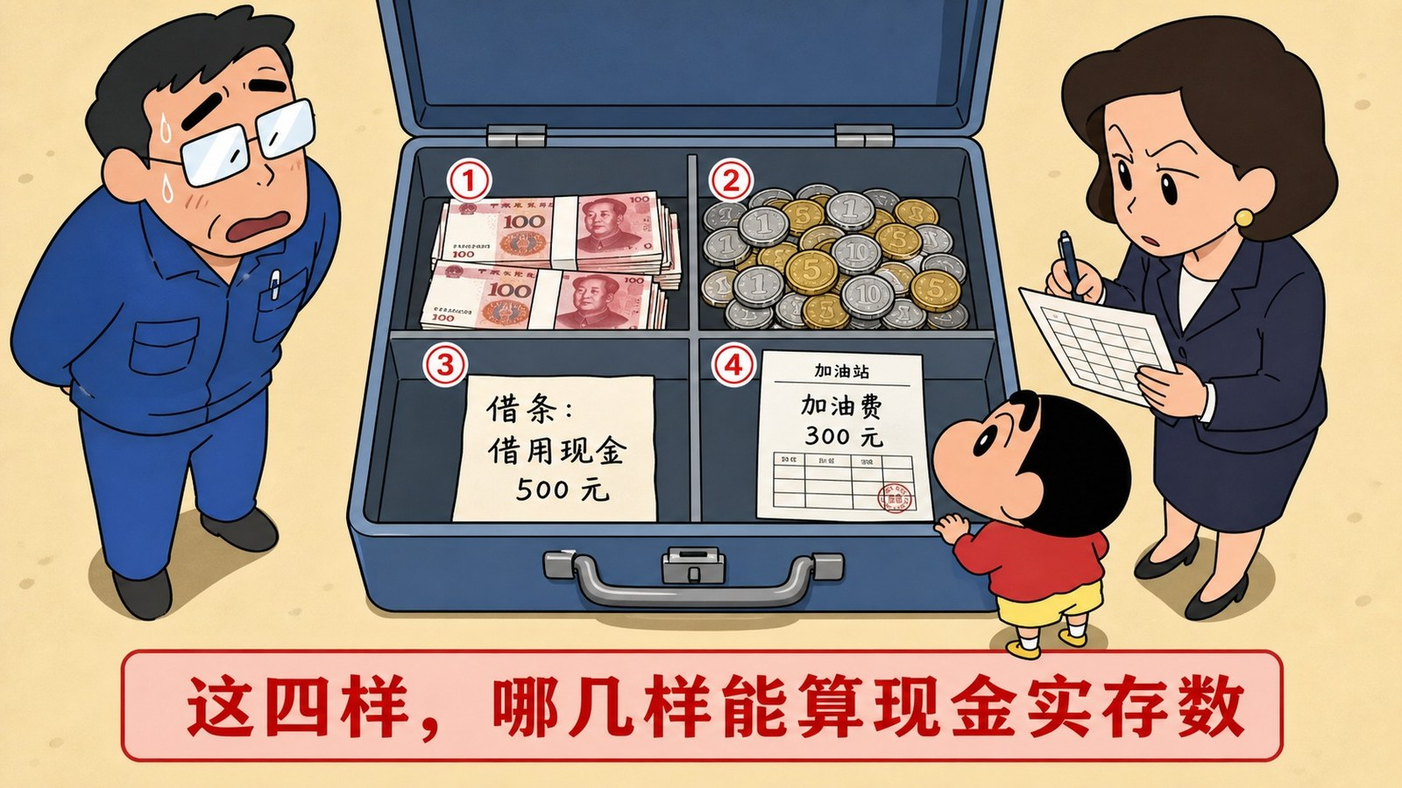
图片文件 项目七-05_盘点现金.jpg （在 项目七配图.zip 里）
▶ 绘图提示词 （不满意就复制这段重新生成）
蜡笔小新动画风格，画面是一个从上往下俯视打开的钱箱的场景，浅米色背景。画面中央画一个打开的铁皮钱箱，箱子被隔板分成四个格子，每个格子上方有一个红色数字编号标签。第一格放着几叠整齐的百元钞票，编号①。第二格放着一堆硬币，编号②。第三格放着一张手写的纸条，纸条上用清晰的黑色中文写着「借条：借用现金 500 元，王××」，编号③。第四格放着一张打印的加油发票，发票上写着「加油费 300 元」，编号④。钱箱左侧画出纳员（一位戴眼镜的中年男性，穿蓝色工作服）站在旁边，表情紧张。钱箱右侧画李会计拿着一张表格和一支笔，正在清点，表情严肃。画面右下角画小新踮着脚往箱子里看。画面最下方有一个浅红色长条方框，框内用红色中文大字写着「这四样，哪几样能算「现金实存数」？」。画风、配色、线条与蜡笔小新原动画完全一致。横版构图，16:9。
这张图为什么成立 ★ 教材原文只有一句「核对时，不准以白条抵库」，学生读到「白条」这两个字根本不知道是什么。这张图把「白条」变成一张具体的借条摆在钱箱里。★ 第④张加油发票是故意加的干扰项——它是合法的报销凭证，但既然还没报账，它现在也不是现金。这个坑值得踩一次。★ 检验法：指着图上三处能说出「这是钱」「这是白条」「这是还没报的发票」。
李会计 （干练、语速偏快） ★ 盘点现金的时候，出纳必须在场。
小新 （细、快、上扬） 为什么？怕他跑了？
李会计 （干练） ★ 是为了保护他。少了钱，他在场能当场说清楚；他不在场，说不清就是他的责任。
■ 项目七第3暂停点 请暂停35秒。册子：图5的钱箱里有四样东西。哪几样能算进「现金实存数」？为什么？
答案 ★ 只有①钞票和②硬币能算。③那张借条是「白条」——教材明确规定不准以白条抵库。钱已经被人拿走了，一张纸条不能当钱。这500元应该算现金短缺。④那张发票还没走报销手续，还没入账，所以现在它既不是现金，也还不是费用。★ 追问一句：「那这张借条该怎么记？」——先记「待处理财产损溢」，查清楚是谁借的、让他还回来。这正好引出下一节。
◆ 要查 这一段讲完：随机抽3人举册子，看第3题。
＋ 加分 写了2分，答出「只有①②，白条不算」5分。

知识点 4 ★ 待处理财产损溢：一个只能路过的科目（约22分钟）
★ 全项目最重要的一节 「待处理财产损溢」是考纲 41 个科目里最特殊的一个：它既不是资产、也不是负债，是一个「临时存放处」。★ 学生的困惑永远是「这个科目到底是什么类的」——别在这上面纠缠，直接告诉他：它是个中转站，进去的东西最后一定要清空。
图 6 ★ 中转站：钱在这里只能待一会儿
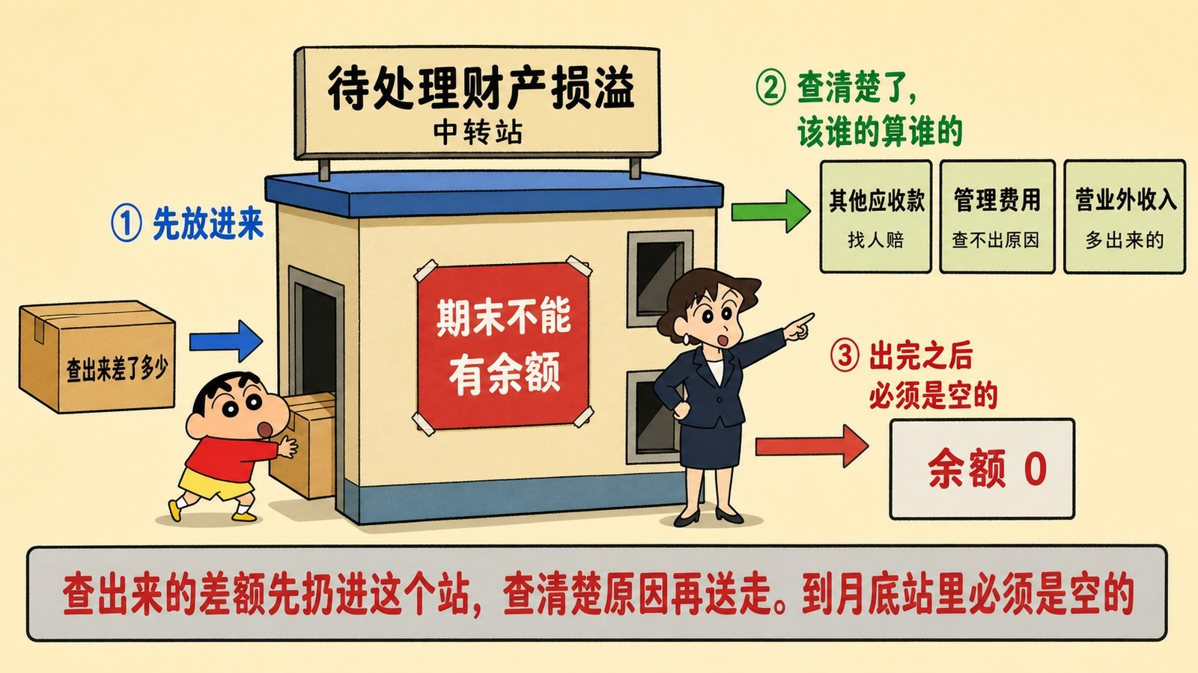
图片文件 项目七-06_中转站模型.jpg （在 项目七配图.zip 里）
▶ 绘图提示词 （不满意就复制这段重新生成）
蜡笔小新动画风格，画面是一张三段式流程示意图，浅米色背景。画面中央画一个方形的中转站建筑，建筑上方挂着一块招牌，招牌上用清晰的黑色中文大字写着「待处理财产损溢」，招牌下方有一行小字写着「中转站」。建筑左侧有一个入口，入口上方用蓝色中文写着「① 先放进来」，一个箱子正从左边通过箭头进入入口，箱子上写着「查出来差了多少」。建筑右侧有两个出口，上下排列，各有一条箭头向右。上面那个出口用绿色中文标注「② 查清楚了，该谁的算谁的」，箭头指向右上方三个并排的小方框，第一个框写着「其他应收款」下面小字「找人赔」，第二个框写着「管理费用」下面小字「查不出原因」，第三个框写着「营业外收入」下面小字「多出来的」。下面那个出口用红色中文标注「③ 出完之后必须是空的」，箭头指向右下方一个空的方框，框内用红色中文写着「余额 0」。中转站建筑上贴着一张醒目的红色告示，告示上用白色中文写着「期末不能有余额」。建筑门口画小新推着一个箱子往里走，李会计站在另一侧的出口指路。画面最下方有一个浅灰色长条方框，框内用红色中文大字写着「查出来的差额先扔进这个站，查清楚原因再送走。到月底站里必须是空的」。画风、配色、线条与蜡笔小新原动画完全一致。横版构图，16:9。
这张图为什么成立 ★ 这是本项目的核心模型，地位跟项目五的「三个桶」、项目六的「一笔账两个本子」一样。★ 视觉结构＝逻辑结构：一个入口、两组出口、一张「不能有余额」的告示。指着入口说「发现差额先进这里」，指出口说「查清楚了才能出去」，指告示说「所以这个科目期末余额一定是零」。★ 建议这张图整节课投影不关。后面每做一道分录，都回头指一下：「这一步是进站还是出站？」
小新 （细、快、上扬） 差了两千就差了两千，直接记成损失不就完了？
李会计 （干练、有点强势） ★ 不行。你还不知道为什么少的。是被偷了、还是记错了、还是有人借走了？
小新 （细、快） 那先记哪里？
李会计 （干练、语速偏快） ★ 先扔进「待处理财产损溢」，等查清楚了再决定往哪送。
王老板 （热情、大嗓门） 那要是一直查不清呢？
李会计 （干练、往下压） ★ 查不清也得走。批准之后转「管理费用」，认了这笔损失。但不能一直挂在中转站里。
■ 项目七第4暂停点 请暂停35秒。册子：为什么发现差额时不能直接记「管理费用」，非要先经过中转站？
★ 这是本节最重要的答案 ★ 因为发现的当时还不知道原因。如果直接记管理费用，就等于说「这是企业的损失」，可万一是保管员偷的呢？那应该由他赔，不该算企业的损失。★ 中转站的作用就是：把「发现问题」和「认定责任」这两件事分开。发现的当天就要记账（不能等），但责任要查清楚才能定。★ 学生说出「还不知道是谁的责任」「先放着等查」任何一个意思都给满分。
图 7 连环画① 少了 100 块：从发现到查清
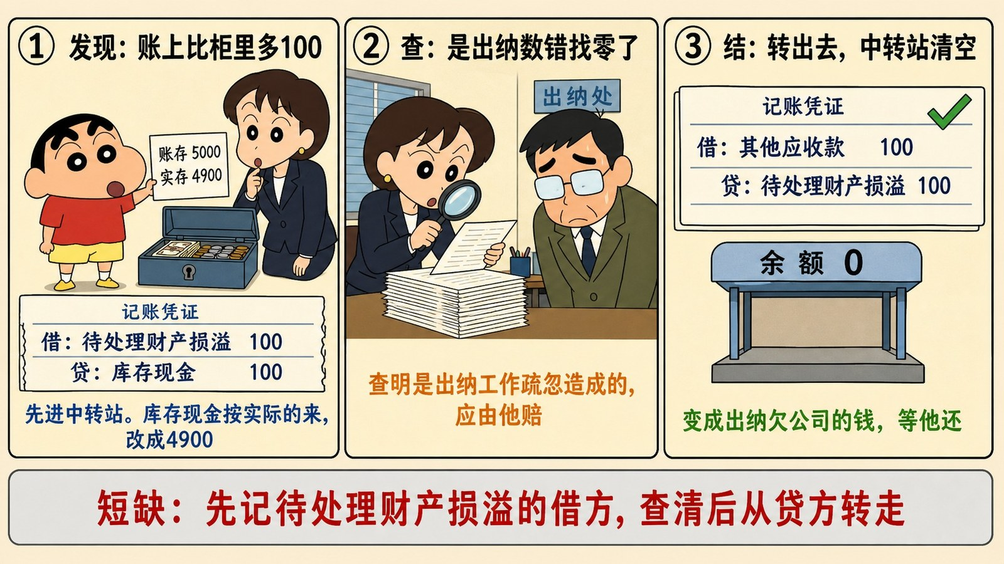
图片文件 项目七-07_连环画1现金短缺.jpg （在 项目七配图.zip 里）
▶ 绘图提示词 （不满意就复制这段重新生成）
蜡笔小新动画风格，画面是三格连环画，从左到右横向排列，每格上方有一个圆形数字编号，浅米色背景。第一格编号①，格子上方用黑色中文写着「发现：账上比柜里多100」：画小新和李会计站在钱箱前，小新举着一张纸条，纸条上写着「账存 5000 实存 4900」，下方画一张记账凭证，凭证上用蓝黑色中文写着两行「借：待处理财产损溢 100」「贷：库存现金 100」，格子下方用蓝色中文写着「先进中转站。库存现金按实际的来，改成4900」。第二格编号②，格子上方用黑色中文写着「查：是出纳数错找零了」：画李会计拿着放大镜在查一叠单据，旁边那位戴眼镜的出纳员低着头，格子下方用橙色中文写着「查明是出纳工作疏忽造成的，应由他赔」。第三格编号③，格子上方用黑色中文写着「结：转出去，中转站清空」：画一张记账凭证，凭证上用蓝黑色中文写着两行「借：其他应收款 100」「贷：待处理财产损溢 100」，凭证右上角画一个绿色对勾，凭证下方画一个空的中转站小图标，上面标着「余额 0」，格子下方用绿色中文写着「变成出纳欠公司的钱，等他还」。画面最下方有一个浅灰色长条方框，框内用红色中文大字写着「短缺：先记待处理财产损溢的借方，查清后从贷方转走」。画风、配色、线条与蜡笔小新原动画完全一致。横版构图，16:9。
这张图为什么成立 ★ 教材例7-4，现金短缺100元。三格分别对应「发现—查明—转出」三个动作，正好跟图6那张中转站图的「进站—查—出站」一一对应。★ 第③格里那个「余额 0」的小图标很关键，指一下说「你看，站空了」。★ 如果查不出原因怎么办？教材写了：转「管理费用——现金短缺」。如果该保险公司赔：转「其他应收款——应收保险赔偿」。★ 这两种变化不用画图，讲一句就行，学生记得住。
■ 项目七第5暂停点 请暂停45秒。册子：清查时发现现金多出来 200 元，一直查不出原因。写出发现时和批准后的两笔分录。
答案（教材例7-5） 发现时：借：库存现金 200 贷：待处理财产损溢 200 （★ 注意方向跟短缺时正好相反——多出来的钱先进中转站的贷方）批准后：借：待处理财产损溢 200 贷：营业外收入 200★ 巡视时重点看两件事：① 第一笔的借贷方向有没有写反（一半人会写反）② 第二笔有没有把中转站清空。★ 一句话口诀：少了钱，中转站在借方；多了钱，中转站在贷方。查清之后从反方向转走。★ 潦草写了给2分，当场改对补到5分，这一题总共封顶5分。
◆ 要查 这一段讲完：随机抽3人举册子，看第4、5两题。
＋ 加分 第4题写了2分，说出「还不知道是谁的责任」5分；第5题写了2分，两笔分录都对5分。
★ 企业微信收集表 第5题用收集表收一次。★ 这是全项目第一道要写分录的题，收上来看看有多少人把方向写反了——超过一半，下一节课要重讲图6。

知识点 5 银行说的和你说的不一样（约20分钟）
图 8 四种「还没走到」的钱
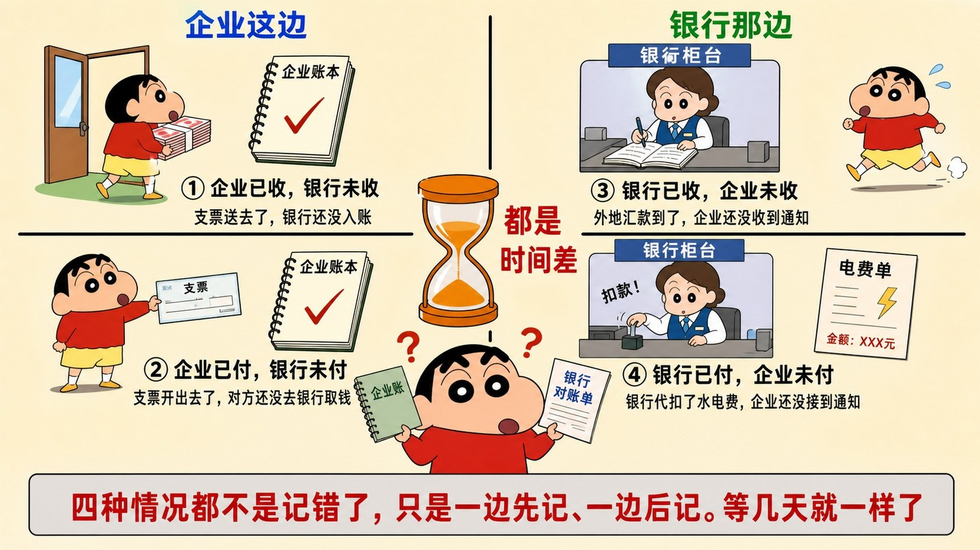
图片文件 项目七-08_四种未达账项.jpg （在 项目七配图.zip 里）
▶ 绘图提示词 （不满意就复制这段重新生成）
蜡笔小新动画风格，画面是一张两行两列的田字格对比图，浅米色背景。画面中央有一条竖线和一条横线把画面分成四格，竖线左侧上方标注蓝色中文「企业这边」，右侧上方标注绿色中文「银行那边」。左上格：画一个小人抱着一叠钞票走进门，旁边画一本账本上打着对勾，格子内用清晰黑色中文写着「① 企业已收，银行未收」，下面小字写着「支票送去了，银行还没入账」。右上格：画一个银行柜台，柜员正在往账本上写字，旁边画一个小人还在路上跑，格子内用清晰黑色中文写着「③ 银行已收，企业未收」，下面小字写着「外地汇款到了，企业还没收到通知」。左下格：画一个小人手里拿着一张支票递出去，旁边画一本账本上打着对勾，格子内用清晰黑色中文写着「② 企业已付，银行未付」，下面小字写着「支票开出去了，对方还没去银行取钱」。右下格：画一个银行柜台，柜员正在扣款，旁边画一张电费单，格子内用清晰黑色中文写着「④ 银行已付，企业未付」，下面小字写着「银行代扣了水电费，企业还没接到通知」。田字格正中央画一个大的橙色沙漏图标，沙漏旁边用红色中文写着「都是时间差」。画面下方画小新左手拿着一本企业账、右手拿着一张银行对账单，两只手举得一样高，一脸困惑地来回看。画面最下方有一个浅灰色长条方框，框内用红色中文大字写着「四种情况都不是记错了，只是一边先记、一边后记。等几天就一样了」。画风、配色、线条与蜡笔小新原动画完全一致。横版构图，16:9。
这张图为什么成立 ★ 四种未达账项，教材是四段文字，学生读完完全分不清谁是谁。田字格一摆，横轴是「谁已经记了」，纵轴是「收还是付」，四格自动定位。★ 中间那个沙漏是这张图的灵魂：这四种情况一个错都没有，纯粹是时间差。★ 讲之前先说一句：「猜一下，四种情况里有几种是记错了？」——学生一般会说两三种，答案是零种。这个反差就是费曼四步里的「小冲突」。
王老板 （热情、大嗓门） 银行说我有 37 万，我账上只有 28 万，银行是不是算错了？
李会计 （干练、语速偏快） ★ 谁都没错。有些钱你记了银行还没记，有些钱银行记了你还没记。
小新 （细、快） 那到底我有多少钱能花？
李会计 （干练、往下压） ★ 这就是要编「银行存款余额调节表」的原因——算出你实际能动用多少。
图 9 银行存款余额调节表：两边都调，最后碰头
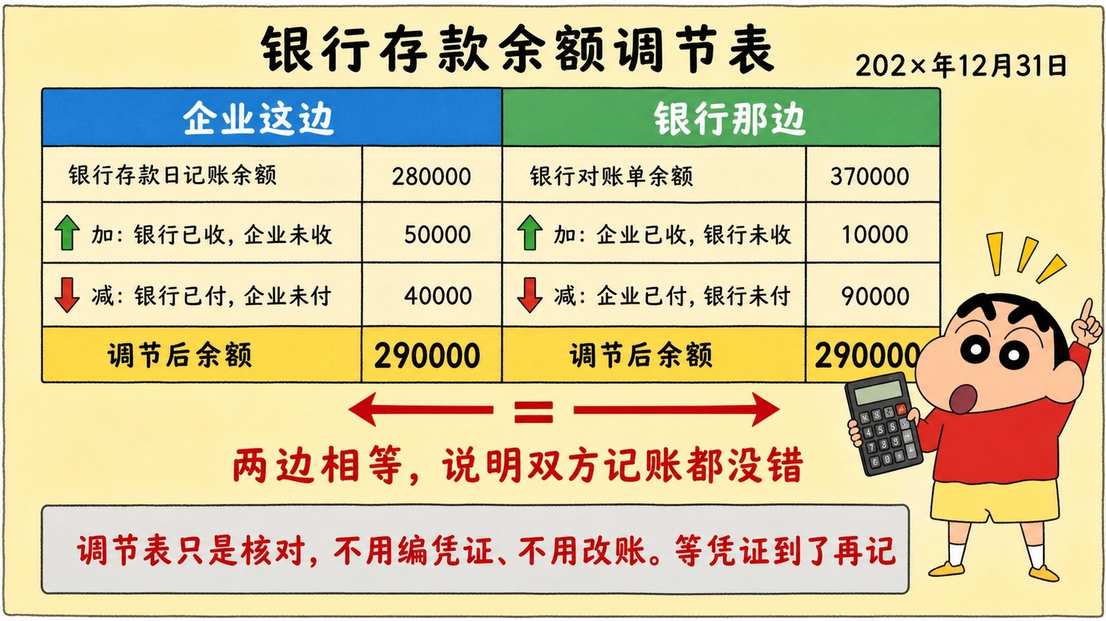
图片文件 项目七-09_余额调节表.jpg （在 项目七配图.zip 里）
▶ 绘图提示词 （不满意就复制这段重新生成）
蜡笔小新动画风格，画面是一张表格示意图，浅黄色纸张背景，像真实的会计表单。表格顶部用黑色中文写着标题「银行存款余额调节表」，右上角写着「202×年12月31日」。表格分成左右两大栏，中间有一条竖分隔线。左栏顶部用蓝色底纹白字写着「企业这边」，栏内竖排四行，每行有项目名和金额：第一行「银行存款日记账余额」金额「280000」；第二行「加：银行已收，企业未收」金额「50000」，这一行前面画一个绿色向上箭头；第三行「减：银行已付，企业未付」金额「40000」，这一行前面画一个红色向下箭头；第四行是合计行，用黄色底纹突出，写着「调节后余额」金额「290000」，字体加粗。右栏顶部用绿色底纹白字写着「银行那边」，栏内竖排四行：第一行「银行对账单余额」金额「370000」；第二行「加：企业已收，银行未收」金额「10000」，这一行前面画一个绿色向上箭头；第三行「减：企业已付，银行未付」金额「90000」，这一行前面画一个红色向下箭头；第四行是合计行，用黄色底纹突出，写着「调节后余额」金额「290000」，字体加粗。两个合计行之间画一条粗的红色双向箭头连接，箭头中央画一个大的红色等号，等号下方用红色中文大字写着「两边相等，说明双方记账都没错」。画面右下角画小新举着计算器，露出恍然大悟的表情。画面最下方有一个浅灰色长条方框，框内用红色中文大字写着「调节表只是核对，不用编凭证、不用改账。等凭证到了再记」。画风、配色、线条与蜡笔小新原动画完全一致。横版构图，16:9。
这张图为什么成立 ★ 教材例7-3的原数据，两边调完都是290000。★ 关键在那两个箭头方向：加什么减什么，学生永远搞混。记住一句话：「对方已经记了、我还没记的，我这边要调」。所以企业这边加的是「银行已收企业未收」，减的是「银行已付企业未付」。★ 最下面那句话是本节最容易被忽略的考点：教材原文写着「银行存款余额调节表只能起到对账作用……并不是要更改账簿记录」。这句话年年考判断题。
■ 项目七第6暂停点 请暂停40秒。册子：银行代企业付了电费 183 元，银行已经记了，企业还没接到通知。编调节表时，企业这边应该加还是减？金额多少？
答案 ★ 企业这边要「减 183」。因为银行那边的钱已经少了183，企业账上还没减，所以企业的账面数字偏大，要往下调。★ 学生最容易答成「加」，因为看到「银行已付」就想加。让他们用最笨的办法验一遍：钱已经被扣走了，你还能花吗？不能了，所以要减。★ 这道题的数据来自教材第七项目同步练习第1题，可以顺带把整道题布置成课后作业。
■ 项目七第7暂停点 请暂停30秒。册子：调节表算完了，两边都是 290000。这时候要不要编一张记账凭证，把账改成 290000？
答案 ★ 不要。调节表只是拿来核对的，不改账。等以后银行的凭证真的送到了，再按正常流程记账。★ 这题是本节的「小冲突」：学生刚算出一个漂亮的数字，本能地想把它记上去。被否定的那一下，「调节表不改账」这句话才记得住。★ 答「不要」并说出「等凭证到了再记」的，当场5分。
◆ 要查 这一段讲完：随机抽3人举册子，看第6、7两题。
＋ 加分 每题写了2分，第6题答对方向和金额5分，第7题答「不改账」5分。
★ 网页工具 这里打开《07-A1 银行对账小助手》，输入两边余额和四笔未达账项，网页会自动算出调节后余额并判断平不平。★ 玩 10 分钟就关。

知识点 6 数东西：盘盈和盘亏（约18分钟）
图 10 连环画② 仓库里多出来 60 千克
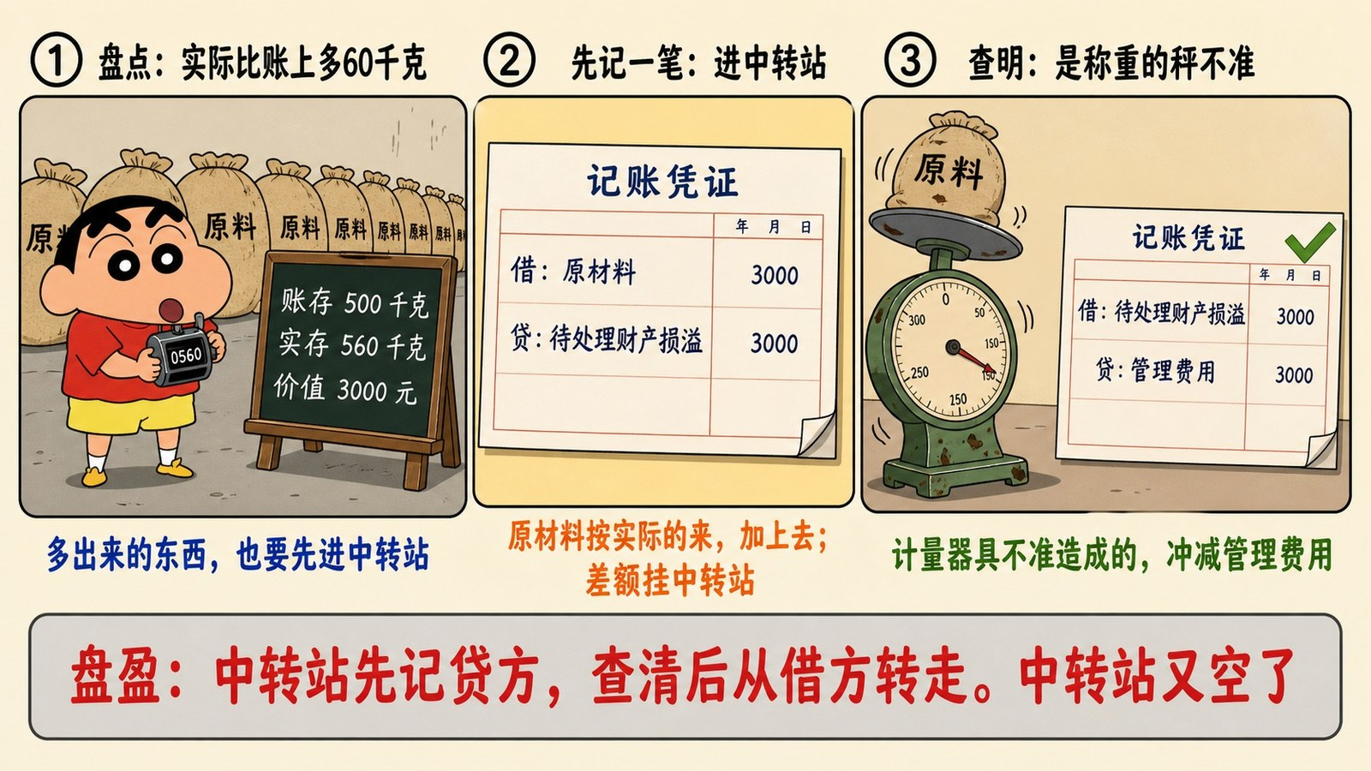
图片文件 项目七-10_连环画2存货盘盈.jpg （在 项目七配图.zip 里）
▶ 绘图提示词 （不满意就复制这段重新生成）
蜡笔小新动画风格，画面是三格连环画，从左到右横向排列，每格上方有一个圆形数字编号，浅米色背景。第一格编号①，格子上方用黑色中文写着「盘点：实际比账上多60千克」：画小新拿着计数器站在一排原料袋前，旁边立着一块小黑板，黑板上用白色粉笔写着「账存 500 千克 实存 560 千克 价值 3000 元」，格子下方用蓝色中文写着「多出来的东西，也要先进中转站」。第二格编号②，格子上方用黑色中文写着「先记一笔：进中转站」：画一张记账凭证，凭证上用蓝黑色中文写着两行「借：原材料 3000」「贷：待处理财产损溢 3000」，格子下方用橙色中文写着「原材料按实际的来，加上去；差额挂中转站」。第三格编号③，格子上方用黑色中文写着「查明：是称重的秤不准」：画一台歪斜的老式磅秤，秤盘上放着原料袋，指针明显偏了，磅秤旁边画一张记账凭证，凭证上用蓝黑色中文写着两行「借：待处理财产损溢 3000」「贷：管理费用 3000」，凭证右上角画一个绿色对勾，格子下方用绿色中文写着「计量器具不准造成的，冲减管理费用」。画面最下方有一个浅灰色长条方框，框内用红色中文大字写着「盘盈：中转站先记贷方，查清后从借方转走。中转站又空了」。画风、配色、线条与蜡笔小新原动画完全一致。横版构图，16:9。
这张图为什么成立 ★ 教材例7-6，甲材料盘盈60千克价值3000元。★ 关键是第三格那个「冲减管理费用」——学生会问「为什么不是营业外收入？」答案：现金盘盈查不出原因才转营业外收入；存货盘盈如果是计量器具不准造成的，说明当初多算了成本，所以要把管理费用冲回来。★ 这个区别有点细，讲一遍就行，不设暂停点。
图 11 连环画③ 一批料毁损了，税还得转出来
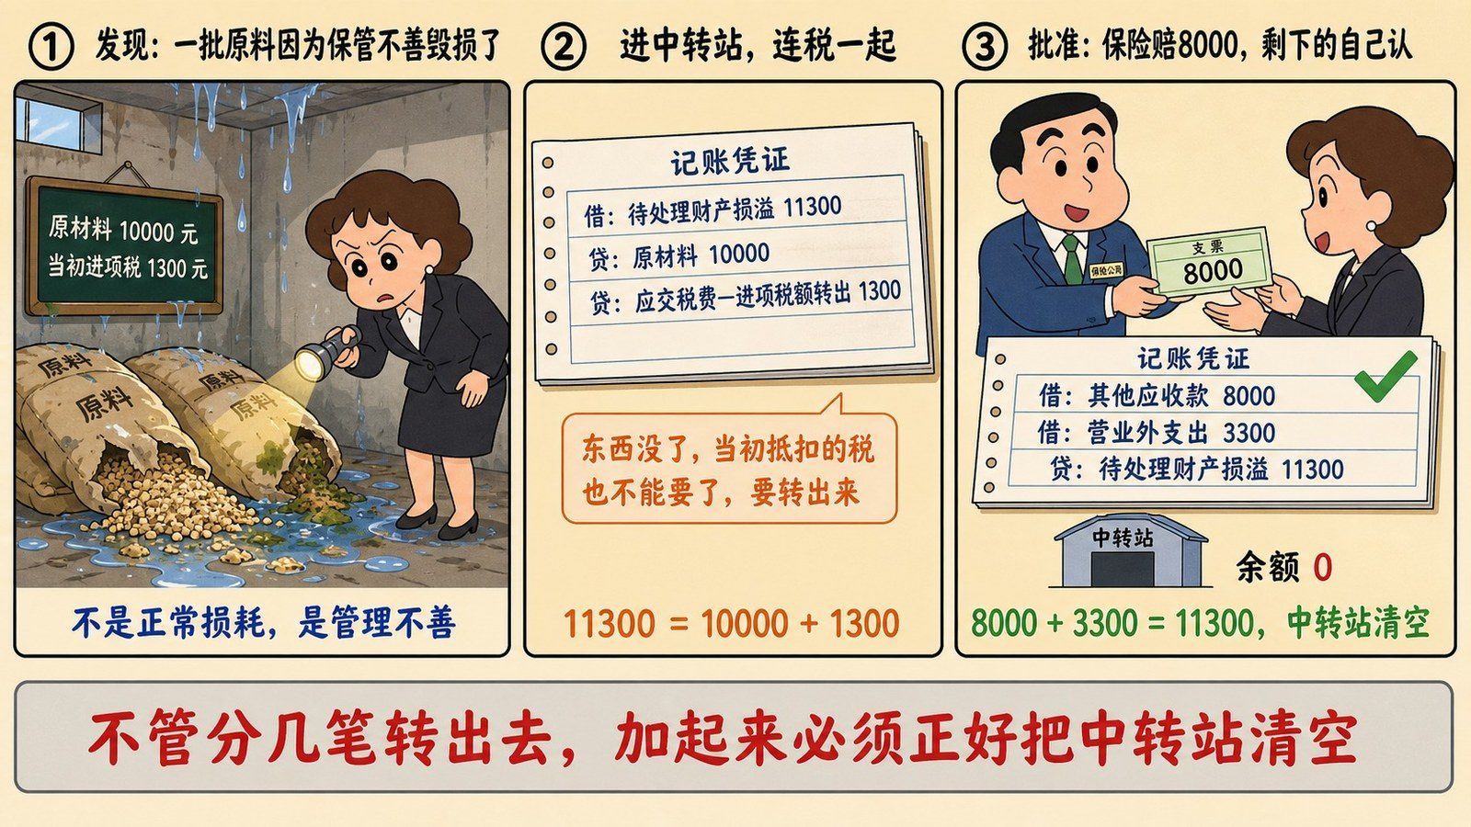
图片文件 项目七-11_连环画3存货毁损.jpg （在 项目七配图.zip 里）
▶ 绘图提示词 （不满意就复制这段重新生成）
蜡笔小新动画风格，画面是三格连环画，从左到右横向排列，每格上方有一个圆形数字编号，浅米色背景。第一格编号①，格子上方用黑色中文写着「发现：一批原料因为保管不善毁损了」：画一个漏雨的仓库角落，几袋原料被水泡湿、袋子破了、原料撒出来发霉，旁边画李会计皱着眉头拿着手电筒查看，小黑板上写着「原材料 10000 元 当初进项税 1300 元」，格子下方用蓝色中文写着「不是正常损耗，是管理不善」。第二格编号②，格子上方用黑色中文写着「进中转站，连税一起」：画一张记账凭证，凭证上用蓝黑色中文写着三行「借：待处理财产损溢 11300」「贷：原材料 10000」「贷：应交税费——应交增值税（进项税额转出） 1300」，凭证旁边有一个橙色的小标注框，框内用橙色中文写着「东西没了，当初抵扣的税也不能要了，要转出来」，格子下方用橙色中文写着「11300 = 10000 + 1300」。第三格编号③，格子上方用黑色中文写着「批准：保险赔8000，剩下的自己认」：画一位保险公司职员递过来一张支票，支票上写着「8000」，旁边画一张记账凭证，凭证上用蓝黑色中文写着三行「借：其他应收款 8000」「借：营业外支出 3300」「贷：待处理财产损溢 11300」，凭证右上角画一个绿色对勾，凭证下方画一个空的中转站小图标标着「余额 0」，格子下方用绿色中文写着「8000 + 3300 = 11300，中转站清空」。画面最下方有一个浅灰色长条方框，框内用红色中文大字写着「不管分几笔转出去，加起来必须正好把中转站清空」。画风、配色、线条与蜡笔小新原动画完全一致。横版构图，16:9。
这张图为什么成立 ★ 教材例7-7，是全项目最复杂的一道分录（三行的分录，还带进项税额转出）。★ 「进项税额转出」这个概念高职一年级不用讲原理，只讲一句结论：「东西正常用掉，当初抵的税可以留着；东西白白没了，当初抵的税也得吐出来」。★ 第三格的加法 8000 + 3300 = 11300 是这张图的重点：不管转出去分几笔，加起来必须正好等于进来的数。这就是「中转站清空」的具体含义。★ 讲完这张图，回头指一下图6那张告示：「期末不能有余额」。
■ 项目七第8暂停点 请暂停50秒。册子：盘亏甲产品6件，每件35元，共210元。查明是员工失职造成的，应由他赔。写出发现时和批准后的两笔分录。 ★重点题
答案 发现时：借：待处理财产损溢 210 贷：库存商品 210批准后：借：其他应收款 210 贷：待处理财产损溢 210★ 数据来自教材第七项目同步练习第2题第（1）小题。★ 巡视时看三件事：① 第一笔贷方写的是不是「库存商品」（甲产品是产成品，不是原材料）② 第二笔有没有把中转站清空 ③ 两笔金额是不是都是210。★ 潦草写了给2分，当场改对补到5分，这一题总共封顶5分。
■ 项目七第9暂停点 请暂停40秒。册子：图6说中转站「期末不能有余额」。如果月底还挂着 3000 块没转走，说明什么？
答案 ★ 说明这笔差额还没查清楚、或者还没批准。★ 会计上的处理：如果确实来不及批准，报表上要按规定处理（这部分不展开讲）。但对学生来说，只要记住一句：挂在中转站里的钱，都是「还没交代清楚」的钱。★ 追问一句：「一个企业年年都挂着一大笔待处理财产损溢，你觉得说明什么？」——管理有问题，东西老是不见，或者根本不查。这一问能让学生对这个科目产生真实的理解。
◆ 要查 这一段讲完：随机抽3人举册子，看第8、9两题。
＋ 加分 第8题写了2分，两笔全对5分；第9题写了2分，说出「还没查清或没批准」5分。

知识点 7 欠人的和人欠的，也要对一遍（约8分钟，不设暂停点）
图 12 往来对账单：寄出去，等对方盖章寄回来
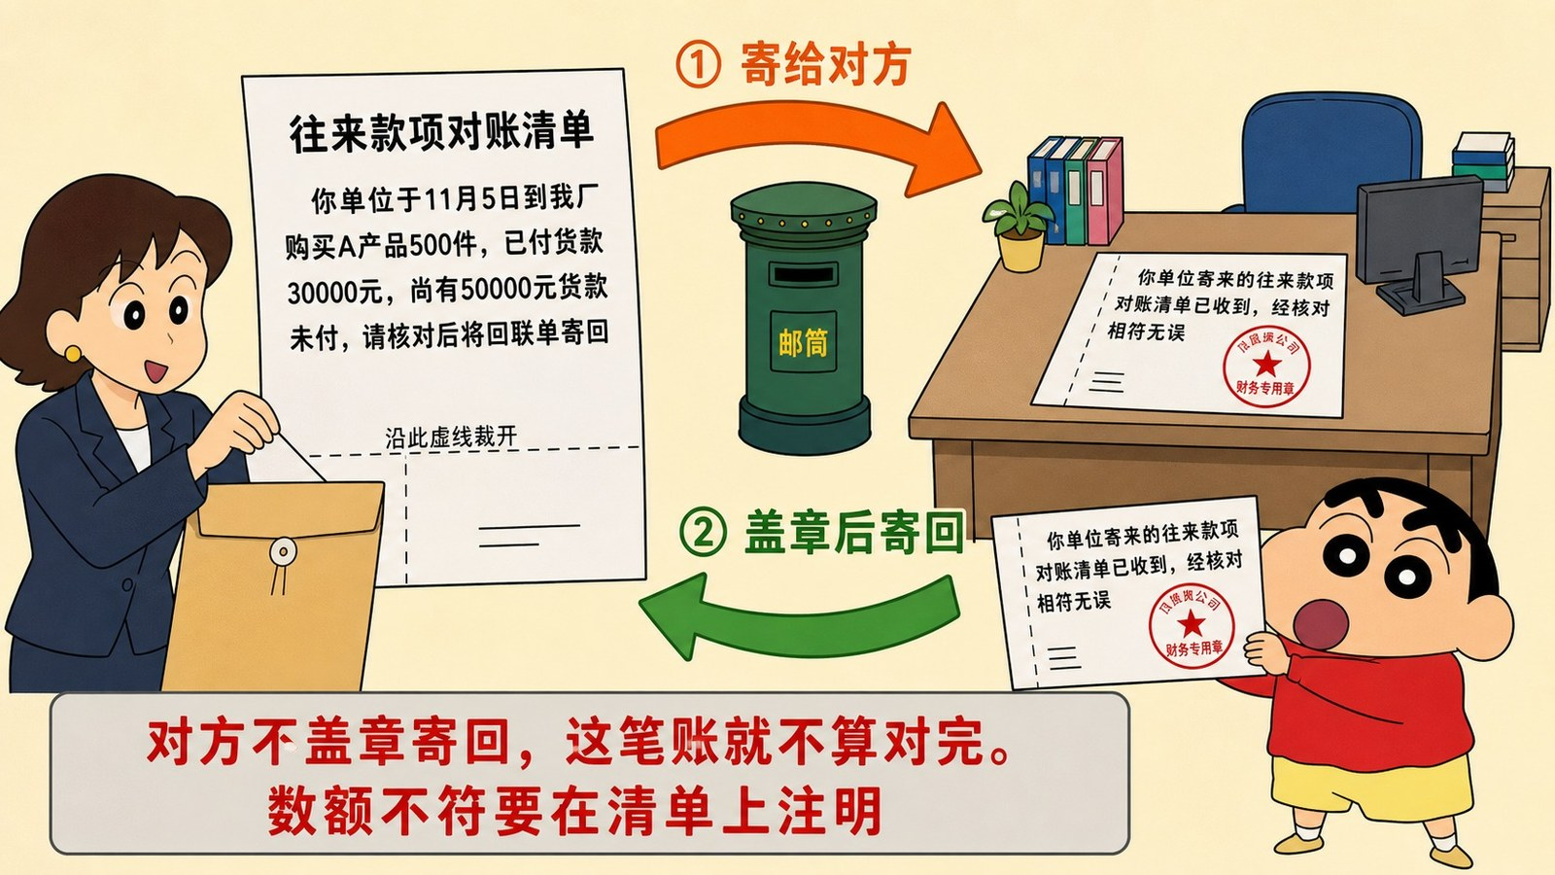
图片文件 项目七-12_往来对账单.jpg （在 项目七配图.zip 里）
▶ 绘图提示词 （不满意就复制这段重新生成）
蜡笔小新动画风格，画面是一张往返流程示意图，浅米色背景。画面左侧画一张纸质对账清单的正面特写，清单上用清晰的黑色中文写着标题「往来款项对账清单」，正文写着「你单位于202×年11月5日到我厂购买A产品500件，已付货款30000元，尚有50000元货款未付，请核对后将回联单寄回」，清单下方有一条虚线，虚线旁标注「沿此虚线裁开」，虚线下面是一小截「回联单」。清单左侧画李会计正在把这张纸装进信封。画面中央画一个粗的橙色弧形箭头从左向右，箭头上方用橙色中文写着「① 寄给对方」，箭头旁边画一个邮筒。画面右侧画另一家公司的办公桌，桌上放着那张回联单，回联单上盖着一个鲜红的圆形公章，回联单上用清晰的黑色中文写着「你单位寄来的往来款项对账清单已收到，经核对相符无误」。画面中央下方还有一个粗的绿色弧形箭头从右向左，箭头上方用绿色中文写着「② 盖章后寄回」。画面右下角画小新举着那张盖了章的回联单，一脸开心。画面最下方有一个浅灰色长条方框，框内用红色中文大字写着「对方不盖章寄回，这笔账就不算对完。数额不符要在清单上注明」。画风、配色、线条与蜡笔小新原动画完全一致。横版构图，16:9。
这张图为什么成立 ★ 教材表7-7给的是一张纯文字表格，学生看不出这是个「寄出去再寄回来」的过程。画成一来一回两个箭头，这件事就有了动作。★ 这一节不设暂停点：往来清查在考纲里只考选择题，讲清「一式两联、盖章寄回」就够了。★ 顺带提一句本单位职工的借款怎么查：抄列清单，跟本人核对，或者定期公布。
李会计 （干练） ★ 对方不盖章寄回来，这笔账就不算对完。空口说「我记得是这个数」，不算数。
◆ 要查 这一节不查册子。★ 口头问：「对方说金额不对，怎么办？」——在清单上注明，或者另抄一份退回，再核对一次。

知识点 8 结账：这个月封箱（约16分钟）
图 13 结账四步，一步都不能少
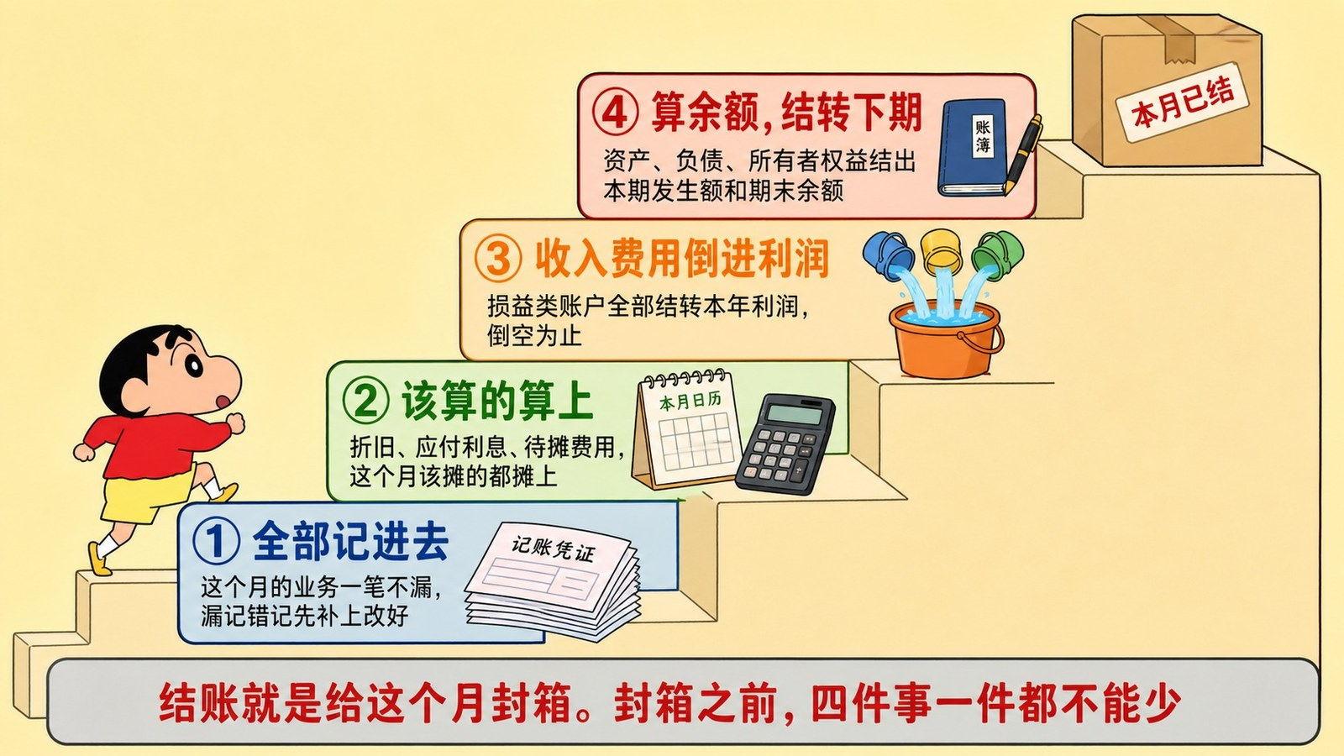
图片文件 项目七-13_结账四步.jpg （在 项目七配图.zip 里）
▶ 绘图提示词 （不满意就复制这段重新生成）
蜡笔小新动画风格，画面是一张自上而下的四级台阶流程图，浅米色背景。画面从左下到右上画四级台阶，每一级台阶上有一个圆角矩形卡片，卡片上有编号、大字和一行小字，小新从左下角开始往上爬台阶。第一级台阶蓝色，卡片写着「① 全部记进去」，下面小字写着「这个月的业务一笔不漏，漏记错记先补上改好」，卡片旁边画一叠记账凭证。第二级台阶绿色，卡片写着「② 该算的算上」，下面小字写着「折旧、应付利息、待摊费用……这个月该摊的都摊上」，卡片旁边画一本日历和一个计算器。第三级台阶橙色，卡片写着「③ 收入费用倒进利润」，下面小字写着「损益类账户全部结转「本年利润」，倒空为止」，卡片旁边画三个小桶往一个大桶里倒水。第四级台阶红色，卡片写着「④ 算余额，结转下期」，下面小字写着「资产、负债、所有者权益结出本期发生额和期末余额」，卡片旁边画一本账簿和一支笔。台阶最顶端画一个礼盒形状的箱子，箱子上贴着封条，封条上用红色中文写着「本月已结」。画面最下方有一个浅灰色长条方框，框内用红色中文大字写着「结账就是给这个月封箱。封箱之前，四件事一件都不能少」。画风、配色、线条与蜡笔小新原动画完全一致。横版构图，16:9。
这张图为什么成立 ★ 四步是有严格先后顺序的，台阶这个形式自带顺序感，比四个并排的框好。★ 第③级那三个小桶往大桶倒水，是故意跟项目五图14「算利润」用同一个视觉符号——学生看到这个图形会自动想起「哦，就是那个漏斗」。这种跨项目的视觉呼应，比重新讲一遍省时间。★ 顶上那个封条是这张图的落点：结账 ＝ 封箱。
小新 （细、快、上扬） 结账不就是算一下这个月赚了多少吗？
李会计 （干练、语速偏快） ★ 算之前得先确保没漏账。漏了一笔，后面全白算。
王老板 （热情、大嗓门） 我 25 号就想封账，行不行？
李会计 （干练） ★ 实际工作里确实会提前几天封账，后面的报销顺延到下个月。但账不能不记。
图 14 ★ 三条红线，画在哪不一样
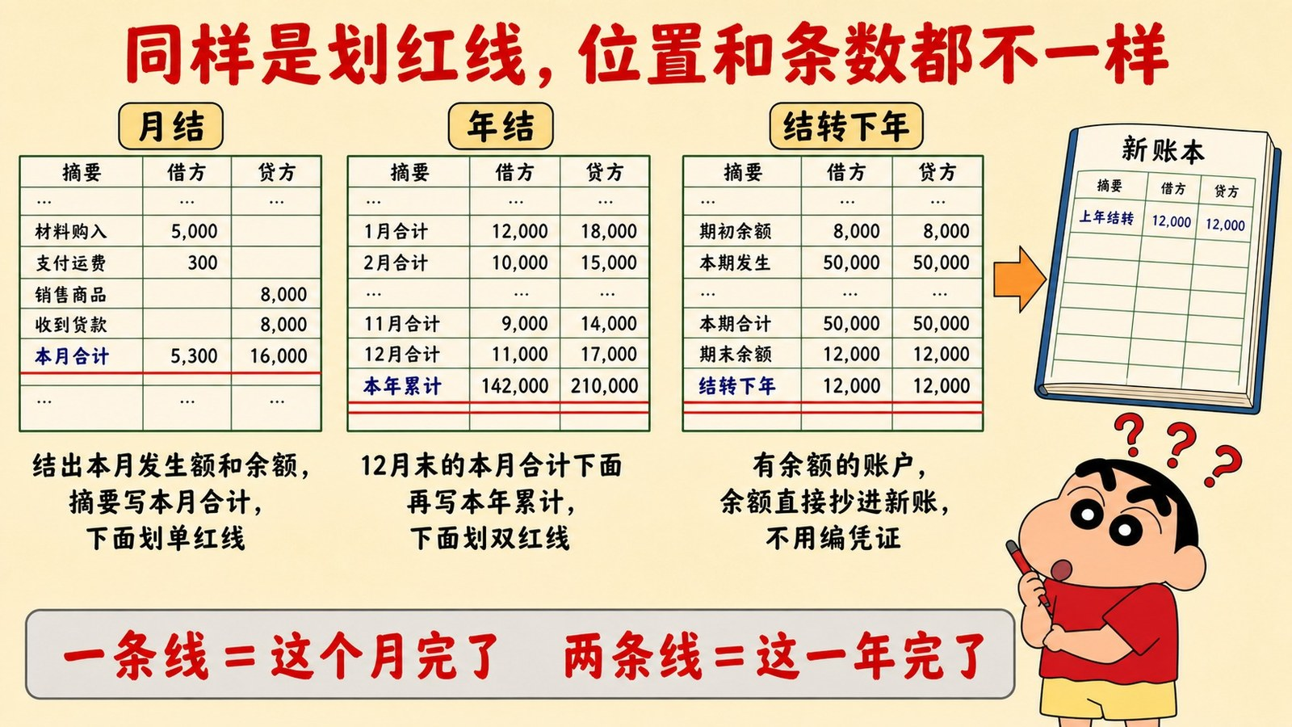
图片文件 项目七-14_三条红线.jpg （在 项目七配图.zip 里）
▶ 绘图提示词 （不满意就复制这段重新生成）
蜡笔小新动画风格，画面是三张账页局部并排的对比图，浅米色背景。画面顶部用红色中文大字写着标题「同样是划红线，位置和条数都不一样」。下方并排三张三栏式账页的局部特写，每张账页上方有一个标签。左边账页标签写着「月结」：账页上有几行数据，倒数第二行的摘要栏用蓝黑色写着「本月合计」，这一行下面画一条贯穿的红色单横线，账页下方用清晰黑色中文写着「结出本月发生额和余额，摘要写「本月合计」，下面划单红线」。中间账页标签写着「年结」：账页上有几行数据，倒数第二行的摘要栏用蓝黑色写着「本年累计」，这一行下面画两条平行的红色横线（双红线），账页下方用清晰黑色中文写着「12月末的「本月合计」下面再写「本年累计」，下面划双红线」。右边账页标签写着「结转下年」：账页上最后一行的摘要栏用蓝黑色写着「结转下年」，这一行下面画两条平行的红色横线，旁边画一个橙色箭头指向右侧一本崭新的账本，新账本第一行写着「上年结转」，账页下方用清晰黑色中文写着「有余额的账户，余额直接抄进新账，不用编凭证」。画面右下角画小新拿着红笔，对着三张账页发愁，头顶冒出三个问号。画面最下方有一个浅灰色长条方框，框内用红色中文大字写着「一条线＝这个月完了 两条线＝这一年完了」。画风、配色、线条与蜡笔小新原动画完全一致。横版构图，16:9。
这张图为什么成立 ★ 教材结账方法那五条全是文字描述，学生读完完全不知道红线到底画在哪一行、画几条。这张图把三种情况的账页并排摆出来，红线直接画在图上。★ 最下面那句口诀是全节的落点：一条线＝月完了，两条线＝年完了。这一句学生能记一辈子。★ 顺带一个考点：结转下年时，余额直接记入新账余额栏，「不需要编制记账凭证，也不必将余额转记入本年账户的借方或贷方」——教材原话，考判断题。
■ 项目七第10暂停点 请暂停35秒。册子：12月31日给「库存现金」总账结账。要写哪几个字？划几条线？
答案 ★ 要写「本月合计」和「本年累计」两行，「本月合计」下划单红线，「本年累计」下划双红线。如果还有余额要结转下年，最后一行写「结转下年」，下划双红线。★ 允许学生只答出「两条线」这个关键点也给满分——这一题的目的不是背五条规则，是让他们分清单线和双线。★ 巡视时会发现有人写「本年合计」——教材原词是「本年累计」，顺口纠正一下就行，不扣分。
◆ 要查 这一段讲完：随机抽3人举册子，看第10题。
＋ 加分 写了2分，说清单线双线的区别5分。

知识点 9 回头看：从记账到封箱，一整条路（约10分钟，不设暂停点）
图 15 七个项目走到这里，账是这么走完的
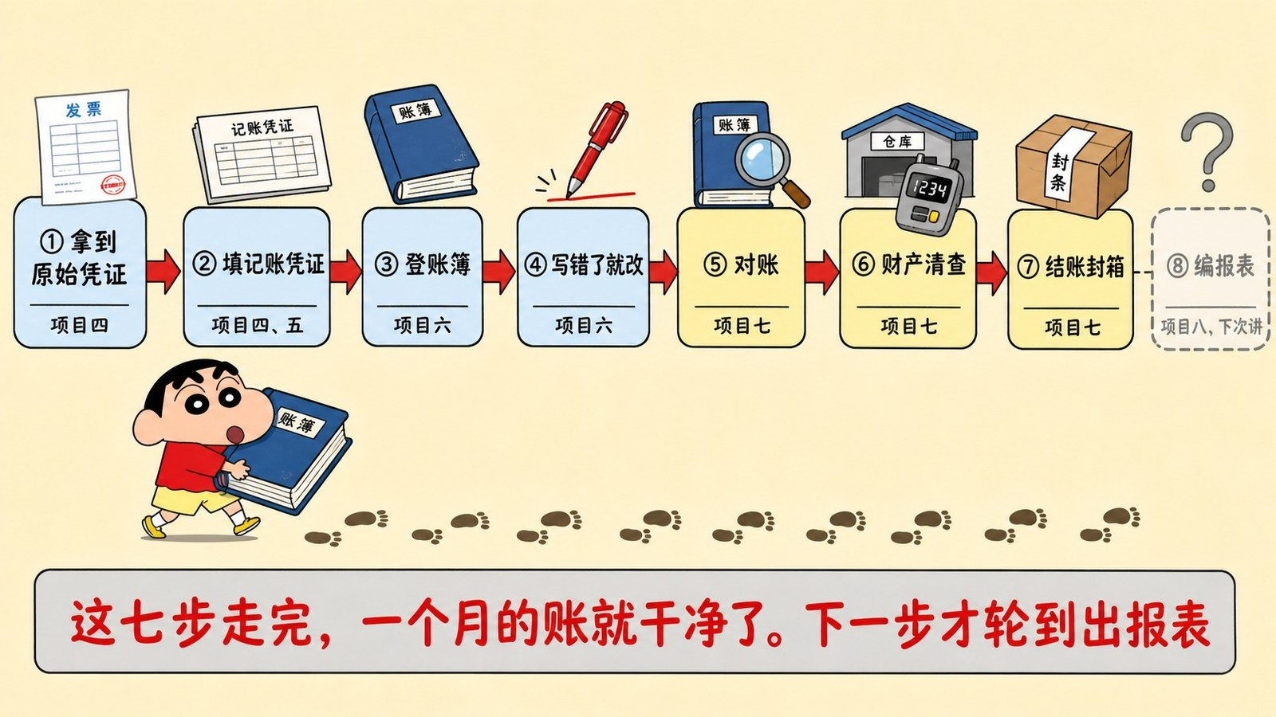
图片文件 项目七-15_全流程回顾.jpg （在 项目七配图.zip 里）
▶ 绘图提示词 （不满意就复制这段重新生成）
蜡笔小新动画风格，画面是一张横向长流程图，浅米色背景。画面从左到右排列七个圆角矩形站点，站点之间用粗箭头连接，每个站点上方有一个小图标，站点内有编号、名称和一行小字（标注对应的项目）。第一站画一张发票，写着「① 拿到原始凭证」小字「项目四」。第二站画一张记账凭证，写着「② 填记账凭证」小字「项目四、五」。第三站画一本厚账本，写着「③ 登账簿」小字「项目六」。第四站画一支红笔在划线，写着「④ 写错了就改」小字「项目六」。第五站画一本账和一个放大镜，写着「⑤ 对账」小字「项目七」，这一站用黄色底纹突出。第六站画一个仓库和计数器，写着「⑥ 财产清查」小字「项目七」，这一站用黄色底纹突出。第七站画一个贴了封条的箱子，写着「⑦ 结账封箱」小字「项目七」，这一站用黄色底纹突出。第七站右侧画一个虚线圆角矩形框，框内用灰色中文写着「⑧ 编报表」和小字「项目八，下次讲」，虚线框旁边画一个问号图标。画面下方画小新扛着一个大账本，从第一站一路走到第七站，身后留下一串脚印，脚印从左延伸到右。画面最下方有一个浅灰色长条方框，框内用红色中文大字写着「这七步走完，一个月的账就干净了。下一步才轮到出报表」。画风、配色、线条与蜡笔小新原动画完全一致。横版构图，16:9。
这张图为什么成立 ★ 项目七是整个「记账循环」的收尾，这张图把项目四到项目七连成一条线，让学生看到自己走了多远。★ 最右边那个虚线框（项目八）是故意留的钩子——下次上课第一句话就可以说「上次我们停在这里」。★ 这张图建议打印一张贴在教室后墙，跟项目六图1那张贴在一起。★ 这一节不设暂停点，纯粹是回顾和喘口气。学生已经在这个项目里动了10次笔了。
旁白 （本音） ★ 到这里为止，一个月的账已经全部干净了：记完、对完、数完、封箱。
旁白 （本音） ★ 剩下最后一件事——把这些账变成两张表，交给老板看。那是下一个项目的事。
◆ 要查 这一节不查册子。★ 直接口头问：「指着图上，我们今天在第几站？」

机动素材（5 个，共 5 张图）
这一节怎么用 下面 5 个素材不占固定课时，也不设暂停点。① 课上讲快了，拿出来补充 ② 学生状态差，换个玩法提提神 ③ 复习课整节课用这五个 ④ 公开课挑一两个撑场面。★ 用了就在下面打个勾，免得下学期重复。
机动① 图 16 找茬：这张现金盘点报告表
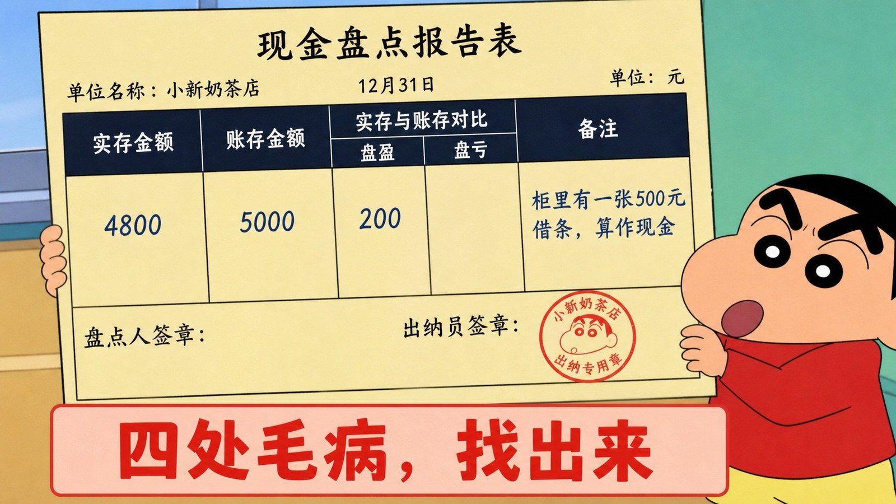
图片文件 项目七-16_找茬盘点报告表.jpg （在 项目七配图.zip 里）
▶ 绘图提示词 （不满意就复制这段重新生成）
蜡笔小新动画风格，画面是一张填好的表格特写图，浅黄色纸张背景，像真实的会计表单。表格顶部用黑色中文写着标题「现金盘点报告表」，下方一行写着「单位名称：小新奶茶店」，右边写着「202×年12月31日」，右上角写着「单位：元」。表格分成四大栏，栏标题用深色底白字写着「实存金额」「账存金额」「实存与账存对比」「备注」，其中「实存与账存对比」这一栏下面又分成「盘盈」「盘亏」两个小栏。表格里用蓝黑色中文和数字填写了内容，其中故意留下四处毛病：「实存金额」栏填「4800」，「账存金额」栏填「5000」，「盘盈」栏填了「200」而「盘亏」栏是空的（★错：实存小于账存应该是盘亏），「备注」栏里写着「柜里有一张500元借条，算作现金」（★错：白条不能抵库），表格最下方一行有两个签章位置，左边写着「盘点人签章：」后面是空白没有签名，右边写着「出纳员签章：」后面盖了一个红色圆形印章（★错：盘点人没签章），表格右上角的日期栏里，年份那一格是空的只写了「12月31日」（★错：日期不全）。画面右下角画小新举着这张表，一脸得意。画面最下方有一个浅红色长条方框，框内用红色中文大字写着「四处毛病，找出来」。画风、配色、线条与蜡笔小新原动画完全一致。横版构图，16:9。
答案（四处） ① 实存 4800 小于账存 5000，是盘亏 200，不是盘盈——填错栏了。② 备注里把 500 元借条算成现金——白条不能抵库，这 500 应该也算短缺。③ 盘点人没有签章——教材明确要求「由盘点人员、出纳人员及有关负责人签字盖章」。④ 日期没写年份。★ 第①处最容易找到，第②处最有价值——它把知识点3的白条又考了一遍。四处全找出来的，当场5分，全班鼓掌一次。
机动② 图 17 猜猜看：这四样东西怎么数
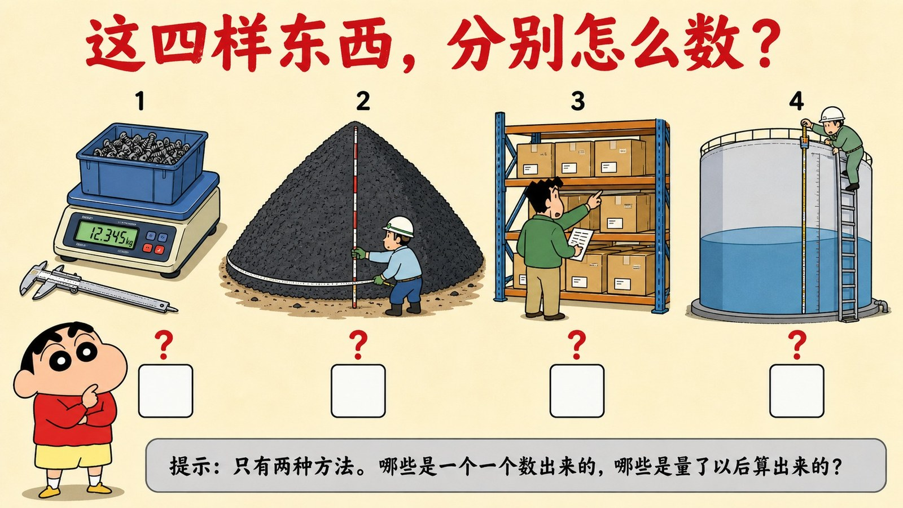
图片文件 项目七-17_猜猜看四种清查方法.jpg （在 项目七配图.zip 里）
▶ 绘图提示词 （不满意就复制这段重新生成）
蜡笔小新动画风格，画面是一张「猜猜看」竞猜图，浅米色背景。画面顶部用红色中文大字写着标题「这四样东西，分别怎么数？」。下方并排画四个场景，每个场景下面有一个空白方框，方框上方有红色问号，场景上方只标编号 1、2、3、4，不写任何方法名称。第一个场景：画一台电子秤上放着一箱螺丝，秤的显示屏亮着，旁边放着一把游标卡尺。第二个场景：画一个巨大的圆锥形煤堆，一个人拿着卷尺和一根标杆在量煤堆的底部周长和高度。第三个场景：画一排货架，一个人拿着清单一格一格数纸箱，手指着箱子在点数。第四个场景：画一个巨大的圆柱形油罐，一个人爬在梯子上，从罐顶插入一根长长的标尺量液面高度。画面左下角画小新捧着下巴思考。画面最下方有一个浅灰色长条方框，框内用黑色中文写着「提示：只有两种方法。哪些是一个一个数出来的，哪些是量了以后算出来的？」。画风、配色、线条与蜡笔小新原动画完全一致。横版构图，16:9。
答案 ① 实地盘点法（称重也算清点，能得到准确数）② 技术推算法（煤堆没法一块一块数，只能量体积再乘密度）③ 实地盘点法④ 技术推算法（量液面高度，按容器尺寸推算体积）。★ 一句话分界：能一个一个点清楚的，用实地盘点法；堆在一起、装在罐里、没法一个个数的，用技术推算法。★ 煤堆和油罐这两个场景学生绝对没见过实物，是猜猜看的好料。★ 记住：先猜够30秒再公布。
机动③ 图 18 排序：财产清查的六个步骤
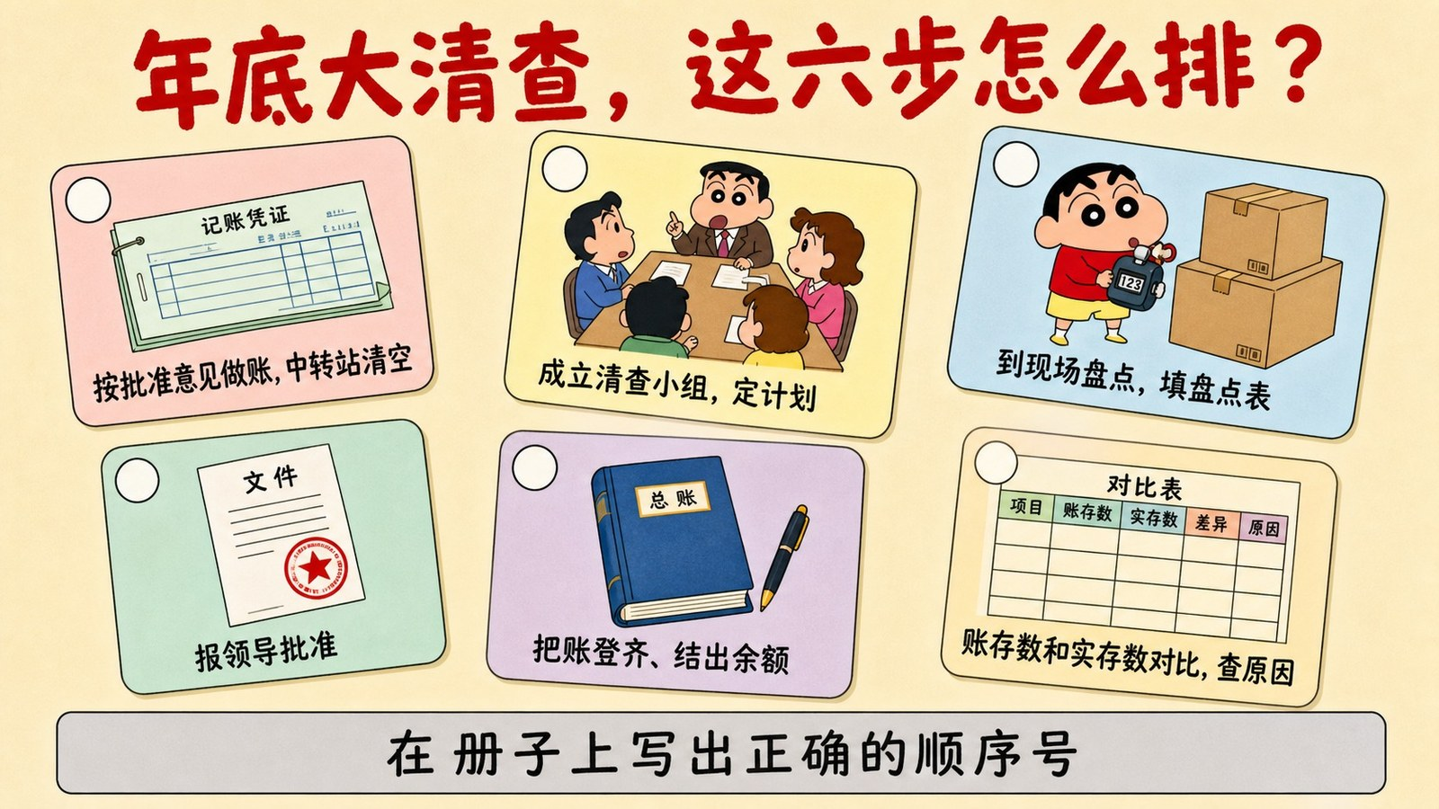
图片文件 项目七-18_排序清查步骤.jpg （在 项目七配图.zip 里）
▶ 绘图提示词 （不满意就复制这段重新生成）
蜡笔小新动画风格，画面是一张打乱顺序的卡片图，浅米色背景。画面顶部用红色中文大字写着标题「年底大清查，这六步怎么排？」。下方散乱摆放着六张圆角矩形卡片，卡片朝向各不相同、略微倾斜，像被打乱扔在桌上。每张卡片上有一个小图标和一行清晰的黑色中文字，卡片左上角有一个空白圆圈，圆圈里没有数字。第一张画一张记账凭证，文字「按批准意见做账，中转站清空」。第二张画几个人围着桌子开会，文字「成立清查小组，定计划」。第三张画一个人拿着计数器在数箱子，文字「到现场盘点，填盘点表」。第四张画一份文件上有个红色印章，文字「报领导批准」。第五张画一本账簿和一支笔，文字「把账登齐、结出余额」。第六张画一张对比表格，文字「账存数和实存数对比，查原因」。画面最下方有一个浅灰色长条方框，框内用黑色中文写着「在册子上写出正确的顺序号」。画风、配色、线条与蜡笔小新原动画完全一致。横版构图，16:9。
答案 ① 成立清查小组，定计划 ② 把账登齐、结出余额 ③ 到现场盘点，填盘点表 ④ 账存数和实存数对比，查原因 ⑤ 报领导批准 ⑥ 按批准意见做账，中转站清空。★ 学生最容易搞错的是②和③谁在前——教材写得很清楚：「财产清查是为了检查账实相符情况，所以清查前要把有关账目的收发登记齐全，结出余额」。账都没记齐，拿什么跟实物比？★ 这题不用较真每一步，说得出「先记账、再盘点、后批准、最后做账」这条大顺序就算过。
机动④ 图 19 连线：这种情况，进哪个科目
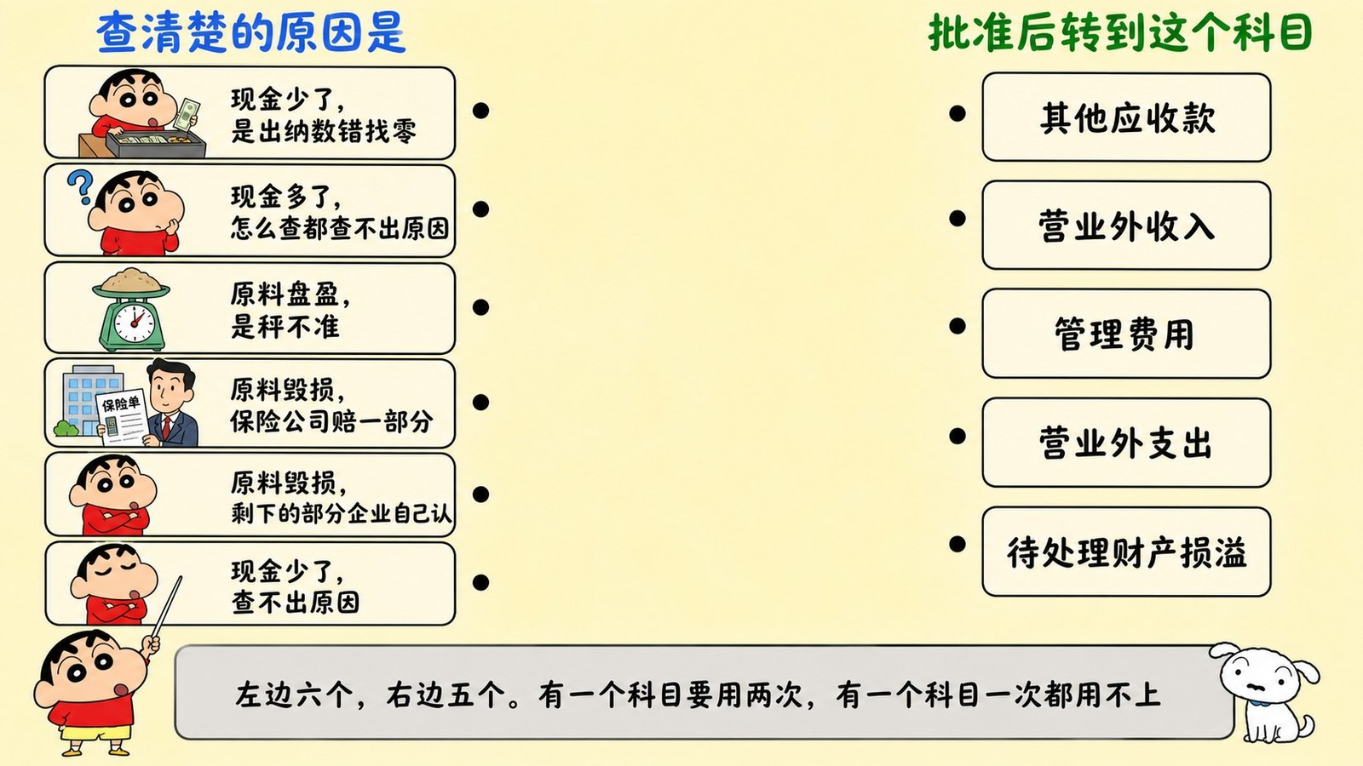
图片文件 项目七-19_连线清查配科目.jpg （在 项目七配图.zip 里）
▶ 绘图提示词 （不满意就复制这段重新生成）
蜡笔小新动画风格，画面是一张连线配对练习图，浅米色背景，中间大片空白没有任何连线。画面分左右两栏。左栏顶部用蓝色中文写着「查清楚的原因是」，下方竖排六个圆角矩形卡片，每张卡片上有小图标和清晰黑色中文，从上到下依次是：「现金少了，是出纳数错找零」「现金多了，怎么查都查不出原因」「原料盘盈，是秤不准」「原料毁损，保险公司赔一部分」「原料毁损，剩下的部分企业自己认」「现金少了，查不出原因」。右栏顶部用绿色中文写着「批准后转到这个科目」，下方竖排五个圆角矩形卡片，用清晰的黑色中文写着，从上到下：「其他应收款」「营业外收入」「管理费用」「营业外支出」「待处理财产损溢」。左栏每张卡片右边缘有一个小圆点，右栏每张卡片左边缘也有一个小圆点。画面最下方有一个浅灰色长条方框，框内用黑色中文写着「左边六个，右边五个。有一个科目要用两次，有一个科目一次都用不上」。画风、配色、线条与蜡笔小新原动画完全一致。横版构图，16:9。
答案 第1个 → 其他应收款（出纳赔）；第2个 → 营业外收入；第3个 → 管理费用（冲减）；第4个 → 其他应收款（应收保险赔偿）；第5个 → 营业外支出；第6个 → 管理费用（现金短缺）。★ 「其他应收款」用了两次，「待处理财产损溢」一次都用不上——因为题目问的是「批准后转到哪」，中转站是转出的起点，不是终点。这个陷阱是全图的精华，能识破的学生说明真的懂了图6。★ 提示语里那句「有一个科目一次都用不上」一定要写，不写会有学生以为必须全用上。
机动⑤ 图 20 对比：现金多了和现金少了，方向正好反过来
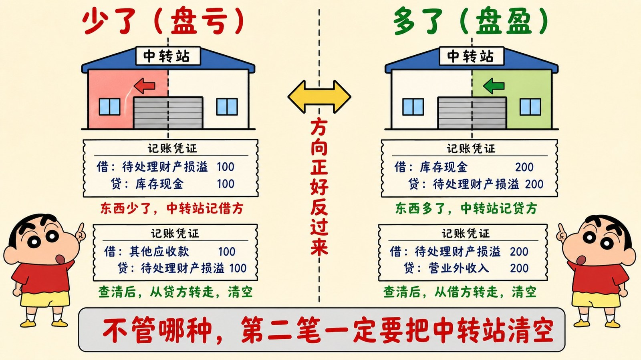
图片文件 项目七-20_对比盘盈盘亏方向.jpg （在 项目七配图.zip 里）
▶ 绘图提示词 （不满意就复制这段重新生成）
蜡笔小新动画风格，画面是一张左右完全对称的对比图，浅米色背景，中间有一条竖向分隔线。左半边顶部用红色中文大字写着「少了（盘亏）」，下方画一个中转站的简笔图标，图标被一条竖线分成左右两半，左半边（借方）用红色高亮填充并画一个向内的箭头，右半边（贷方）是空白的，中转站下方画一张记账凭证，凭证上用蓝黑色中文写着两行「借：待处理财产损溢 100」「贷：库存现金 100」，凭证下方用红色中文写着「东西少了，中转站记借方」。再下方画第二张记账凭证，凭证上写着「借：其他应收款 100」「贷：待处理财产损溢 100」，凭证下方用绿色中文写着「查清后，从贷方转走，清空」。右半边顶部用绿色中文大字写着「多了（盘盈）」，下方画一个同样的中转站简笔图标，这次右半边（贷方）用绿色高亮填充并画一个向内的箭头，左半边（借方）是空白的，中转站下方画一张记账凭证，凭证上用蓝黑色中文写着两行「借：库存现金 200」「贷：待处理财产损溢 200」，凭证下方用绿色中文写着「东西多了，中转站记贷方」。再下方画第二张记账凭证，凭证上写着「借：待处理财产损溢 200」「贷：营业外收入 200」，凭证下方用绿色中文写着「查清后，从借方转走，清空」。画面正中央的分隔线上画一个大的双向箭头图标，旁边用红色中文竖排写着「方向正好反过来」。画面最下方有一个浅灰色长条方框，框内用红色中文大字写着「不管哪种，第二笔一定要把中转站清空」。画风、配色、线条与蜡笔小新原动画完全一致。横版构图，16:9。
这张图怎么用 ★ 这是本项目最值得印成A5小卡发下去的一张。学生做题时最常见的错就是方向反了，这张图把两种情况并排摆出来，一眼定方向。★ 用法：讲完知识点4之后如果时间还有，直接放；或者留到复习课，先让学生自己在册子上画一遍这张图的骨架（一个中转站、两张凭证），再对答案。★ 口诀：少了记借方，多了记贷方，第二笔一定反着走。

项目七收尾这么做
1. 一句话复盘
★ 为什么 项目七两周，三个任务看着分散，其实就一条线：发现差额 → 查清原因 → 改账 → 封箱。★ 最后一节课花 10 分钟，把图6（中转站）和图15（全流程回顾）并排投影，让学生对着这两张图，把整个项目从头讲一遍。讲得出来的，项目七就过关了。★ 不做纸笔小测。这个项目已经动了 10 次笔，其中 3 次是写分录。
2. 最后一节课的收集表
按《90-C00》的规矩 每个项目最后一节课发一次企业微信收集表，只问两个问题：① 这个项目哪一节你最听不懂？② 「待处理财产损溢」这个科目，你现在能说清它是干什么的吗（能／有点乱／完全不行）？★ 第②题选「完全不行」的人数超过三分之一，项目八讲报表时要回头补一次——因为这个科目期末必须清空，直接影响资产负债表。
3. 积分兑现
按《90-C5》公开张贴版执行 20 分换免点名卡、50 分期末 +1、80 分期末 +2。★ 项目七结束时已经过了学期三分之二，这时候会有一批学生卡在 40 多分——当众念一下「还差几分就能换」的名单（只念分数段，不念具体分），这批人在项目八会明显活跃起来。★ 兑现的时候念名字，别让学生自己上来领。

附录 配图总清单
全部 20 张图在「项目七配图.zip」里，解压即用（含 5 个机动素材）。
图号 | 图名 | 用在哪 | 图片类型 | 状态
01 | 账上的钱和真的钱 | 知识点 1 | 对比图 | 已生成
02 | 对账四道关 | 知识点 1 | 闯关流程 | 已生成
03 | 猜猜看：清查种类 | 知识点 2 | ★猜猜看 | 已生成
04 | 两种盘存制 | 知识点 2 | 上下对比 | 已生成
05 | 盘点现金 | 知识点 3 | 情境图 | 已生成
06 | ★中转站模型 | 知识点 4 | ★核心模型 | 已生成
07 | 连环画① 现金短缺 | 知识点 4 | ★连环画1 | 已生成
08 | 四种未达账项 | 知识点 5 | 田字格 | 已生成
09 | 余额调节表 | 知识点 5 | 表格图 | 已生成
10 | 连环画② 存货盘盈 | 知识点 6 | ★连环画2 | 已生成
11 | 连环画③ 存货毁损 | 知识点 6 | ★连环画3 | 已生成
12 | 往来对账单 | 知识点 7 | 往返流程 | 已生成
13 | 结账四步 | 知识点 8 | 台阶图 | 已生成
14 | ★三条红线 | 知识点 8 | 并排对比 | 已生成
15 | 全流程回顾 | 知识点 9 | 长流程图 | 已生成
16 | 找茬：盘点报告表 | 机动素材① | ★找茬 | 已生成
17 | 猜猜看：四种清查方法 | 机动素材② | ★猜猜看 | 已生成
18 | 排序：清查六步 | 机动素材③ | ★排序题 | 已生成
19 | 连线：情况配科目 | 机动素材④ | ★连线题 | 已生成
20 | 对比：盘盈盘亏方向 | 机动素材⑤ | ★连环对比 | 已生成
本项目用了六种图片玩法
轮着用，不重样 ① 猜猜看 ×2（图3 清查种类、图17 四种清查方法）② 连环画 ×3（图7、10、11，三种清查结果的处理）③ 大家来找茬 ×1（图16 盘点报告表）④ 连线配对 ×1（图19 情况配科目）⑤ 排序题 ×1（图18 清查六步）⑥ 连环对比 ×3（图4 两种盘存制、图14 三条红线、图20 盘盈盘亏方向）。★ 项目七的特色是「表格图特别多」（图9调节表、图16盘点表）——因为这个项目的教材内容本身就是一堆表单。把表单画成图、在图上直接标错，比让学生对着课本上的空表发呆强得多。
暂停点一览（10 个）
编号 | 知识点 | 题目要点 | 答案在哪
项目七第1暂停点 | 1 | 账上30000柜里28000，可能什么原因 | 开放题，归三类
项目七第2暂停点 | 1 | 日记账对银行对账单，属于第几关 | 第三关账实核对
项目七第3暂停点 | 3 | 钱箱四样东西哪几样算现金 | 只有①②，白条不算
项目七第4暂停点 | 4 | ★为什么不能直接记管理费用 | 还不知道是谁的责任
项目七第5暂停点 | 4 | 现金多200查不出原因，两笔分录 | 贷方进站，转营业外收入
项目七第6暂停点 | 5 | 银行代付电费183，企业加还是减 | 减183
项目七第7暂停点 | 5 | 调节表算完要不要改账 | 不要，调节表只对账
项目七第8暂停点 | 6 | 盘亏甲产品210元由员工赔，两笔分录 | ★重点题，贷库存商品
项目七第9暂停点 | 6 | 中转站月底还挂着3000说明什么 | 还没查清或没批准
项目七第10暂停点 | 8 | 12月31日结账写几个字划几条线 | 本月合计单线，本年累计双线
文档编号 07-00 版本 v1.0 2026-08-18 10个暂停点，20张配图（含5个机动素材）。配套记录册 90-A1，网页工具 07-A1。

